RSF用户手册

远程服务调用框架

第20版 适用于RSF 2.1.1 版本

2014

赵磊

慧聪网-技术中心-架构研发部

2014/07/28

# 发行版本记录

## RSF 2.1.1版本发布

2014-7-28发布了RSF 2.1.1 版本。

新功能：

Telnet命令在独立的线程中执行，在服务端线程池满时也可以执行命令

Telnet新加看cpu负载、内存、网络连接数的命令。见22.5.Telnet监视工具

主要修复了BUG：

修改了DefaultFuture类潜在的内存溢出的Bug

新的调整：

调整Mina ReceiveBufferSize、SendBufferSize的大小，适应传输图片等较大数据

## RSF 1.3.5版本发布

2014-5-13发布了RSF 1.3.5 版本。

主要修复了BUG：

修改了DefaultFuture类潜在的内存溢出的Bug

新的调整：

调整Mina ReceiveBufferSize、SendBufferSize的大小，适应传输图片等较大数据

## RSF 2.1.0版本发布

2014-3-13发布了RSF 2.1.0 版本。

主要是为了支持灰度发布rsf所做的调整。

新功能：

1. 实现了分组功能，达到组内通讯，组件隔离的目的；
2. 实现了采集客户端调用服务的情况，定时定量的向监控中心报告的功能；见：5.4.RSF监控中心
3. <rsf:service>、<rsf:client>添加groupName属性，用于实现同一个接口不同实现的支持；
4. 实现了通过权重来人工干预选择服务提供者节点的功能。

新的调整：

简化了rsf version的获取方式。

## RSF 1.3.4版本发布

2014-3-13发布了RSF 1.3.4 版本。

新的调整：

尝试解决rsf频繁调用时，线程全部挂起的问题。

## RSF 1.3.3版本发布

2014-3-11发布了RSF 1.3.3 版本。

新的调整：

简化了rsf version的获取方式。

## RSF 2.0.0 版本发布

2013-12-20 发布了RSF 2.0.0 版本。

新功能：

1. 通过使用Thrift、zookeeper实现跨语言的服务调用，理论支持Thrift、zookeeper支持的开发语言。
2. 开发了Rsf2.0(C#)、Rsf2.0(PHP)、Rsf2.0(Java)，简化Thrift、zookeeper的使用。
3. Telnet 命令，支持查看thrift的服务、线程池信息。
4. <rsf:include/>标签，用于分层管理RSF配置文件。

## RSF 1.3.2 版本发布

2013-12-20 发布了RSF 1.3.2 版本。

主要修复了BUG：

1. 客户端向服务端发送的对象未实现Serializable接口时，RSF给出友好提示。
2. 在高并发时由于Mina发出了不真实连接已断开的消息，导致RSF关闭了连接，添加连接检测，识别误报。
3. 在高并发时客户端的第一次通信可能创建了重复的连接，已修复。

主要调整：

1. 定时任务RecoveryHandler做接口级回声测试失败时，日志不再输出异常，改为输出“警告”。
2. RSF Server 绑定端口失败,端口xxxx被占用时，日志不再输出Error, 改为输出“警告”
3. 客户端等待服务端响应,await()被意外打断时，日志不输出堆栈，再次进入等待。

## RSF 1.3.1 版本发布

2013-09-23 发布了RSF 1.3.1 版本。

主要修复了BUG：

1. 解决了特定条件下客户端无法找到服务提供者的问题。
2. 解决了服务端使用“java编码”方式配置时，无法定时注册问题。

## RSF 1.3.0 版本发布

2013-08-06 发布了RSF 1.3.0版本。

新功能：

1、支持加密通信。

2、支持从spring容器获取bean做为服务端接口的实现类。

3、支持Telnet命令，可以查看RSF运行情况。

4、支持异步调用。

5、新的工具类、更规范的API。

主要修改有：

1、调优了线程池，并可以通过xml配置线程池参数。

2、增强了回声测试，用于判断接口的方法是否存在。

3、调整了客户端channel的维护机制，解决无法找到服务提供者的问题。

主要修复了BUG：

1、改进了Telnet被心跳断开的问题。

## RSF 1.2.4版本发布

2013-04-11 发布了RSF 1.2.4版本.

主要修改有：

完善了通过java编码方式开发服务端与客户端。

## RSF 1.2.3版本发布

2013-04-08 发布了RSF 1.2.3版本。

主要修改有：

RsfListener类添加了setConfigLoader()方法。

## RSF 1.2.2版本发布

2013-04-01 发布了RSF 1.2.2版本。

主要修复了BUG：

1、解决了在同一台Windows操作系统上，启动多个rsf服务端会绑定到相同端口的问题（Linux不存在此问题）。

2、解决了在web.xml中配置RsfListener启动器时，用逗号隔开的多个文件路径不能回车换行的问题。

3、RSF启动时如果连接注册中心失败则会抛出异常，导致容器的后续启动失败。RsfListener启动器catch了异常，保证容器可继续启动。RSF会定时尝试连接注册中心，向注册中心再次发布服务。

## RSF 1.2.1版本发布

2013-02-22 发布了RSF 1.2.1版本。

主要修复了BUG：

1、在Linux操作系统中，重启RSF服务端时需要间隔30秒用来等释放端口,否则服务端端口(63638)被占用无法启动。

## RSF 1.2.0版本发布

2012-10-30 发布了RSF 1.2.0版本。

新功能：

1、支持服务端动态端口，解决了在一台物理服务服务器同时运行多个应用时端口冲突的问题。

主要修改：

1、调整了运行时输出的日志级别与日志内容。

2、调整了线程名称，使用JVM工具查看线程时，线程名称相比1.1.0更规范。

## RSF 1.1.0版本发布

2012-07-19 发布了RSF 1.1.0版本。

新功能：

1、支持XML配置方式，并成为主要配置方式。

2、支持与“服务注册中心”的三点通信。

3、服务端可向“服务注册中心”发布服务。

4、客户端可通过“服务名”发现服务。

5、支持软负载（可配置多种型式）。

6、支持失败转移。

7、支持Mock。

8、确定了线程模型，并可以配置两种线程池和线程数量。

9、支持超时时间设置

10、整理了运行时输出的日志级别与日志内容。

11、完成了广泛的性能测试，稳定性测试。

12、提供了com.hc360.rsf.config.RsfListener监听器用于在web项目中启动RSF。

13、支持回声测试。

14、支持检测RSF版本号，可以在服务注册中心查看版本号。

15、支持检测重复加载RSF jar包，并在日志中输出提示信息。

16、编写发布了《RSF用户手册》，方便开发者使用RSF。

17、修复了若干bug。

## RSF 1.0.0版本发布

2012-06-15发布了RSF 1.0.0版本。

新功能：

1、确定了“rsf通信协议”，为以后跨版本、跨平台通信奠定基础。

2、提供Java编码方式API，可完成点对点通信(方法调用)。

3、使用基于Java NIO的非阻塞IO，长连接。

4、支持心跳功能，心跳失败的通知。

5、支持两种序列化方式。

6、支持基于长连接的数据推送、回调（限于Java编码方式API，试用版）。

# 目录

1. 发行版本记录 2

1.1. RSF 2.1.1版本发布 2

1.2. RSF 1.3.5版本发布 2

1.3. RSF 2.1.0版本发布 2

1.4. RSF 1.3.4版本发布 3

1.5. RSF 1.3.3版本发布 3

1.6. RSF 2.0.0 版本发布 3

1.7. RSF 1.3.2 版本发布 3

1.8. RSF 1.3.1 版本发布 3

1.9. RSF 1.3.0 版本发布 4

1.10. RSF 1.2.4版本发布 4

1.11. RSF 1.2.3版本发布 4

1.12. RSF 1.2.2版本发布 4

1.13. RSF 1.2.1版本发布 5

1.14. RSF 1.2.0版本发布 5

1.15. RSF 1.1.0版本发布 5

1.16. RSF 1.0.0版本发布 6

2. 目录 7

3. RSF快速入门 12

3.1. 快速运行一个DEMO 12

3.2. 从6个维度认识RSF 12

4. RSF概述 13

4.1. 服务化架构概述 13

4.2. 服务化架构的演进史 13

4.3. 远程方法调用 14

4.4. RSF通信协议 15

5. 对服务化架构的支撑 16

5.1. 服务治理 16

5.2. 体系结构 16

5.3. RSF服务注册中心 17

5.3.1. 访问生产环境的注册中心 17

5.3.2. 访问测试环境的注册中心 17

5.3.3. 服务注册中心的操作界面 18

5.4. RSF监控中心（试用版） 20

6. RSF基本情况说明 21

6.1. 如何取得RSF的jar包 21

6.2. RSF默认使用哪些端口 21

6.3. RSF依赖的第三方Jar包 21

7. 同步调用和异步调用 22

7.1. 同步调用 22

7.2. 异步调用-无返回值 22

7.3. 异步调用-有返回值 23

7.4. 成熟度 23

8. RSF同步调用示例 24

8.1. 服务端 24

8.1.1. 编写接口 24

8.1.2. 实现接口 25

8.1.3. 编写服务端的配置文件 26

8.1.4. 启动服务端 26

8.2. 客户端 27

8.2.1. 编写客户端的配置文件 27

8.2.2. 启动客户端 27

9. 如何启动与停止RSF 29

9.1. Spring项目使用RsfSpringLoader启动RSF 29

9.1.1. RsfSpringLoader支持的配置文件路径 29

9.1.2. 使用RsfSpringLoader启动RSF 29

9.1.3. 使用RsfSpringLoader停止RSF 30

9.2. 非Web项目使用ConfigLoader启动RSF 30

9.2.1. ConfigLoader支持的配置文件路径 30

9.2.2. ConfigLoader加载多个配置文件 30

9.2.3. 使用ConfigLoader启动RSF 30

9.2.4. 使用ConfigLoader停止RSF 31

9.3. Web项目使用RsfListener启动RSF 31

9.3.1. RsfListener支持的配置文件路径 31

9.3.2. 使用RsfListener启动RSF 31

9.3.3. 如何通过RsfListener拿到ConfigLoader类的实例 31

9.3.4. 使用RsfListener停止RSF 32

9.3.5. 使用RsfServlet启动与停止RSF 32

10. 使用XML配置RSF 33

10.1. 完整配置文件示例 33

10.2. 命名空间 34

10.3. <rsf:include>标签 34

10.4. <rsf:registry>标签 35

*10.5.* <r*sf:protocol>标签* 36

10.6. <rsf:service>标签 37

10.7. <rsf:document>标签 39

10.8. <rsf:client>标签 40

10.9. <rsf:clientMethod>标签 41

11. RSF异步调用示例 43

11.1. 异步调用--无返回值 43

11.2. 异步调用--有返回值 45

12. 两点通信（脱离注册中心） 51

12.1. 三点通信与两点通信的区别 51

12.2. 如何实现两点通信 51

13. 使用java编码方式配置RSF 52

13.1. 服务端示例 52

13.2. 客户端示例 53

14. RSF日志配置 55

14.1. 日志级别 55

14.2. 日志配置建议 55

14.2.1. 生产环境下建议采用如下配置 55

14.2.2. 开发环境下建议采用如下配置 55

14.2.3. 调试环境下建议采用如下配置 56

15. 服务端接口与客户端接口的兼容性 57

15.1. 接口兼容性 57

15.2. 传输对象的兼容性 57

15.3. 在接口中声明异常 57

16. RSF的线程模型 59

16.1. 线程池 59

16.2. RSF各种线程池默认值 59

16.3. 如何配置线程池 60

16.4. 达到上限的处理 60

17. RSF的健壮性 61

17.1. 失败转移 61

17.2. 心跳 61

18. RSF的性能 63

18.1. 性能测试 63

18.2. 与WebService对比 64

19. RSF常见异常 66

19.1. 异常体系图 66

19.2. 自动检测重复的RSF jar包 66

19.3. 无法连接到远端主机异常 66

19.4. 在客户端显示服务端异常信息 67

19.5. 未序列化异常 67

19.6. 请求超时异常 67

19.7. XML配置文件编写不正确 68

20. 超时时间 69

20.1. 要求超时时间尽量短的场景 69

20.2. 要求超时时间尽量长的场景 69

20.3. 由你来抉择超时时间 70

21. RSF服务端动态端口 71

21.1. 问题 71

21.2. 动态端口 71

21.3. 服务端动态端口适用场景 71

21.4. 配置方法 71

22. RSF其它高级特性 72

22.1. Mock模拟服务端 72

22.2. 回声测试 72

22.3. 依赖RSF的业务系统的启动顺序 72

22.4. RSF不能做什么 72

22.5. Telnet监视工具 73

22.6. 通过注册中心查看使用的RSF版本号 74

22.7. 通过注册中心来查看客户端的信息 74

22.8. 通过注册中心来修改服务提供者的权重 74

22.9. 通过groupName属性来区分统一接口不同实现 75

22.10. 采集服务调用情况 75

23. RSF的工具类 76

23.1. ConfigLoader 启动关闭RSF 76

23.2. AbstractConfig 76

23.3. RsfListener 在Web项目中启动RSF的监听器。 76

23.4. RsfSpringLoader 在spring项目中启动RSF的启动类。 77

23.5. AddressTool 获取通信双方的IP地址、端口。 77

23.6. CallBackHelper 服务端向客户端推送数据的工具 77

24. RSF加密通信 79

24.1. 证书种类说明 79

24.2. 涉及系统的职责 79

24.3. 依赖的第三方jar包 80

24.4. RSF加密通信示例 80

24.4.1. 申请证书 81

24.4.2. 安装证书 81

24.4.3. 开启RSF加密通信 82

24.5. 加密通信原理 82

24.5.1. 证书申请时序图 82

24.5.2. 三次握手时序图 84

24.5.3. 三次握手RSF通信流程设计 84

24.5.4. 业务系统通过rsf创建连接、加解密数据流程 85

24.5.5. 加密过程选用的算法 86

25. 跨语言通信 87

25.1. 帮助文档和依赖包 87

25.2. 名词解释 87

25.3. 体系结构图 88

25.3.1. 远程服务调用框架服务端 88

25.3.2. 远程服务调用框架客户端 88

25.3.3. 稳定性 89

25.4. RSF跨语言通信示例 90

25.4.1. 依赖的包 90

25.4.2. 基本步骤 90

25.4.3. Thrift特别的地方 90

25.4.4. 编写IDL文件 91

25.4.5. 通过IDL文件生成各种语言的代码 91

25.4.6. 编写RSF配置文件 92

25.5. zookeeper注册中心数据存储格式 95

25.5.1. 根结点命名 96

25.5.2. “服务”在zookeeper保存的数据格式 96

25.5.3. “节点“在zookeeper保存的数据格式 97

25.5.4. serviceName全局唯一的服务名命名规范。 97

26. 灰度发布的支持 97

26.1. 背景 97

26.2. 目的 98

26.3. 功能要求 98

26.4. 使用要求 98

26.5. 原理 98

26.6. 操作流程 98

26.7. 验证方式 99

# RSF快速入门

## 快速运行一个DEMO

如果你是第一次接触RSF，阅读《RSF用户手册》是必不可少的。本手册内容较长，还是要花些时间的，还好内容都不复杂。如果你不打算全面掌握RSF的知识，而只是想快速的运行起来一个RSF的demo体验一下的话，只需要阅读核心的章节就好了。从阅读到复制代码并运行，大约花费你20分钟。

|  |  |
| --- | --- |
| **建议阅读核心章节** | **内容** |
| RSF体系结构 | 了解决客户端、服务端、注册中心3个角色 |
| RSF基本情况说明 | 了解要使用哪些jar包 |
| RSF同步调用示例 | 按步操作就可以运行一个demo |

## 从6个维度认识RSF

|  |  |  |  |
| --- | --- | --- | --- |
| **维度** | **支持** | **说明** | **使用频度** |
| IO模型 | 同步调用 |  | 最常使用 |
| 异步调用 | 有返回值  无返回值 |  |
| 配置方式 | XML配置 |  | 最常使用 |
| Java编码配置 | 一般用于临时情况 |  |
| 安全 | 非加密通信 |  | 最常使用 |
| 加密通信 | 依赖HCC、HAS |  |
| 服务发现 | 3点通信（客户端、服务端、注册中心） | 通过注册中心发现服务 | 最常使用 |
| 2点通信（客户端、服务端） | 无发现能力，要求事先已知服务的地址 |  |
| 跨语言 | 只运行于Java语言平台（rsf协议） |  | 最常使用 |
| 跨语言（Thrift协议） |  |  |
| 注册中心 | db注册中心 | 无跨语言要求时 | 最常使用 |
| zookeeper注册中心 | 有跨语言要求时 |  |

注：点击文本中的超连接，可以阅读相应的知识点。

# RSF概述

## 服务化架构概述

大型互联网系统一般采用分布式服务化架构。各个系统之间的交互越来越多，把核心业务抽取出来作为独立的服务，逐渐形成稳定的领域服务层，对上层应用提供核心业务接口调用服务。上层应用通过组合调用服务，就可以上线新的应用，能快速的响应多变的市场需求。RSF（远程服务调用框架）是实现分布式服务化架构的基石。

## 服务化架构的演进史

* 单一应用架构

当网站流量很小时，只需一个应用，将所有功能都部署在一起，可以支撑起小规模的应用。后期压力逐渐加大，也可采用负载均衡。

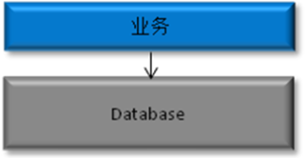

* 垂直应用架构

当访问量逐渐增大，单一应用依靠增加机器带来的加速越来越小，将应用垂直拆分为互不相干的几个应用，以提升效率。应用间无交互。

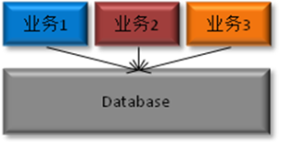

* 分布式服务化架构

当垂直应用越来越多，应用之间的交互不可避免，将核心业务抽取出来，作为独立的服务，形成领域服务层，供上层应用调用。

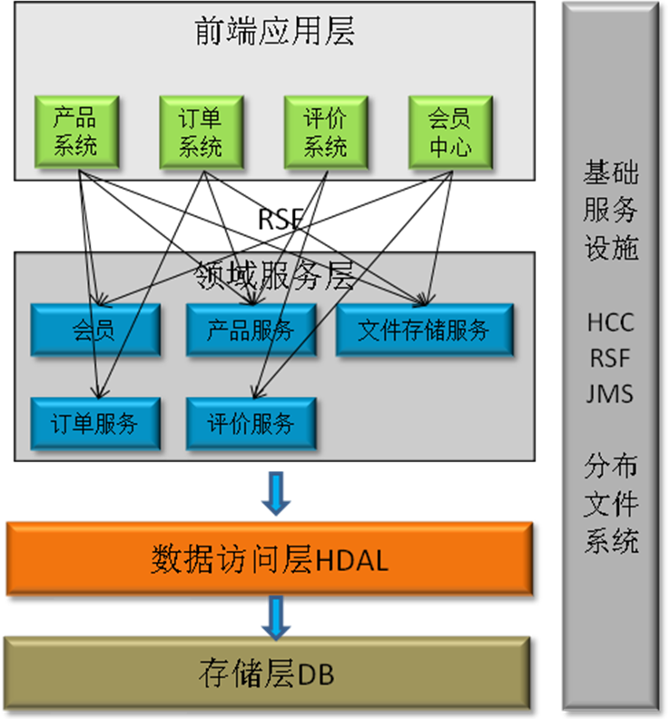

## 远程方法调用

RSF（远程服务调用框架）核心功能是远程方法调用。RSF是一个jar包，被各个系统使用，实现各个系统之间的通信。RSF是实现系统与系统间通信（远程方法调用）的框架。并可通过HRC管理全局的服务。

RSF采用Java语言开发，适用于Java语言开发的项目，在2.0版本支持跨语言通信（基于Thrift）。

RSF的主要特点是：在高并发大访问量环境下性能优秀；发布服务、调用远程服务简单、容易学习和使用；可实现服务的综合治理。

暴露服务、调用服务：基于TCP协议，使用Java NIO(非阻塞IO)实现高性能的网络通信。客户端与服务端依赖同一个服务接口(interface)，服务端实现服务接口(interface)并暴露服务供客户端调用，客户端生成服务接口(interface)的远程代理对象，客户端使用代理对象就像调用本地方法一样调用远程方法。

软负载均衡：当服务端应用部署了多个节点，客户端调用时可自动实现软负载均衡。服务端应用部署节点可以热增加或热减少，客户端会选择可用的服务端节点发起调用。

RSF是解决系统(服务端)与系统(服务端)之间通信问题的框架，不是解决浏览器与系统(服务端)之间通信的框架，适合工作在同机房的局域网内。

## RSF通信协议

RSF架构使用rsf通信协议进行通信，rsf通信协议是基于TCP协议的应用层协议。

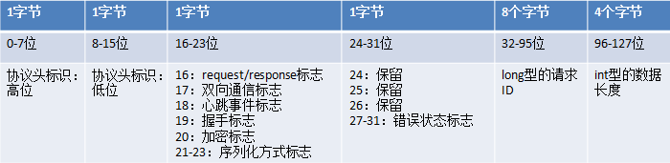

|  |
| --- |
| 第0-7位：11011010 固定值  第8-15位： 10111011 固定值  第16位：10000000 request/response标志  第17位：01000000 双向通信标志 1：双向 0：单向  第18位：00100000 心跳事件标志 1：心跳 0：请求  第19位：00010000 握手标志 1：握手 0：非握手  第20位： 00001000 加密标志 1：加密 0：非加密  第20-23位：00000111 8种序列化实现方法（已使用了1，2，4）  第24位： 10000000 保留  第25位： 01000000 保留  第26位： 00100000 保留  第27-31位： 00011111状态标志 (成功、超时、服务未找到、服务端异常，客户端异常) 32种  第32-95位：8字节 long型的请求ID  第96-127位：4字节 int型的数据长度  注：本协议头由com.hc360.rsf.rpc.protocol.codec.ExchangeCodec类实现，具体实现请看源码。 |

rsf通信协议保证了：RSF可以**跨版本通信**，不同版本RSF之间可以正常通信。

rsf通信协议奠定了：RSF可以**跨语言通信**的基础，按照rsf协议规范，并使用某种中间描述语言实现序列化，可以实现跨平台的通信。

注：由于其它开发语言实现一套rsf协议难度较大，RSF2.0(java、php、c#)未使用rsf通信协议进行跨语言。而是基于现成的Thrift、zookeeper实现的，降低了开发难度和开发周期。何时能使用rsf协议实现跨语言还未知。

# 对服务化架构的支撑

## 服务治理

说到远程方法调用功能，已经有很多技术或框架都可以实现，但它们都缺少服务治理功能，无法担当起**服务化**的大任。HRC(服务注册中心)是RSF重要组成部分。

服务治理的应用场景：

(1) 服务列表：随着业务的发展，对外暴露的服务越来越多，谁能说清楚哪个系统提供了哪些服务，每个服务在调用时接受什么样的参数，返回什么样的结果？通过服务注册中心可以查看服务列表，其中包括的信息有：服务接口总体功能描述（接受的参数与返回结果）、服务发布人、服务发布人部门、系统标识等。未来还将增加 服务所在层、访问口令、权重等。

(2) 服务分层管理：规模继续扩大，应用开始分层，比如核心数据层，业务集成层等。不允许从低层向高层依赖。

(3) 调用统计：统计每天的服务调用量、响应时间、失败次数，作为容量规划的参考指标。可以动态调整权重，在线上，将某台机器的权重一直加大，并在加大的过程中记录响应时间的变化，直到响应时间到达阀值，记录此时的访问量，再以此访问量乘以机器数反推总容量。

(4) 调用链跟踪：系统分布式后，断点调试变的困难，通过埋点日志记录调用流程，可便于跟踪调试，可画出系统间依赖关系图，可找出循环调用。

## 体系结构

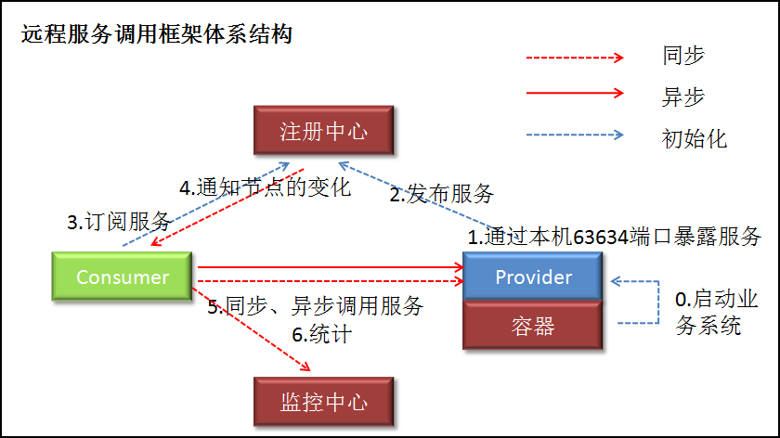

**角色说明：**

* **Provider:** 暴露服务的服务提供者(服务端)。
* **Consumer:** 调用远程服务的服务消费方（客户端）。
* **注册中心:** 发布服务、发现注册、管理服务。
* **容器:** 业务系统运行的容器。

**调用关系说明：**

* 0. 业务系统启动，加载、运行 RSF配置文件。
* 1. 服务提供者，通过本机63634端口暴露服务。
* 2. 服务提供者，向注册中心发布自己提供的服务。
* 3. 服务消费者在第一次调用时，向注册中心下载(订阅)自己所需的服务的信息，以后每1分钟下载一次。
* 4. 注册中心主动向客户端通知服务端节点的变化情况。
* 5. 服务消费者，从服务提供者地址列表中，基于软负载均衡算法，选一个服务提供者发起调用。

**特性说明：**

* 注册中心负责服务地址的注册与查找，相当于目录服务。
* 注册中心，服务提供者，服务消费者三者之间均为长连接。
* 注册中心通过长连接感知服务提供者的存在，服务提供者某个节点死机，将记录下来供服务消费者定时来下载。
* 注册中心短时间停机，不影响已运行的提供者和消费者，消费者在本地内存缓存了提供者列表。
* 注册中心是可选的，服务消费者可以直连服务提供者进行调用。
* 服务提供者多个节点全部死掉后，服务消费者将无法调用。
* 服务提供者无状态，可动态增减节点，服务消费者每1分钟向注册中心取一次。

## RSF服务注册中心

服务注册中心(HRC)是Web应用，可以用浏览器访问，是众多服务的管理者，是“服务”的总控制中心。主要用途，参见 RSF体系结构。

## 访问生产环境的注册中心

域名是：register.org.hc360.com，所有业务系统通过这个域名访问生产环境的注册中心。

先登录中转机(需要账号)

用浏览器访问地址：<http://register.org.hc360.com/register/login.htm> (需要账号)

## 访问测试环境的注册中心

|  |
| --- |
| 地址是： <http://register.org.hc360.com/register/login.htm>  用户名：MMT管理员  密 码：1 |

#70环境

|  |
| --- |
| 192.168.44.15 register.org.hc360.com #注册管理中心  192.168.44.15 configure.org.hc360.com #配置管理中心  192.168.44.22 sso.hc360.com |

#75环境

|  |
| --- |
| 192.168.44.16 register.org.hc360.com #注册管理中心  192.168.44.16 configure.org.hc360.com #配置管理中心  192.168.44.23 sso.hc360.com |

#81环境

|  |
| --- |
| 192.168.44.38 register.org.hc360.com #注册管理中心  192.168.44.38 configure.org.hc360.com #配置管理中心  192.168.44.21 sso.hc360.com |

#113环境

|  |
| --- |
| 192.168.44.45 register.org.hc360.com #注册管理中心  192.168.44.45 configure.org.hc360.com #配置管理中心  192.168.44.36 sso.hc360.com |

所有业务系统通过这个域名访问服务注册中心：register.org.hc360.com

注：以上配置信息于2013-02-25更新，当你使用时如已发生变化请以实际配置为准。

## 服务注册中心的操作界面

一、登录到服务注册中心后，在左侧菜单—>服务注册管理，可查看全部已经注册的服务信息，如下图。

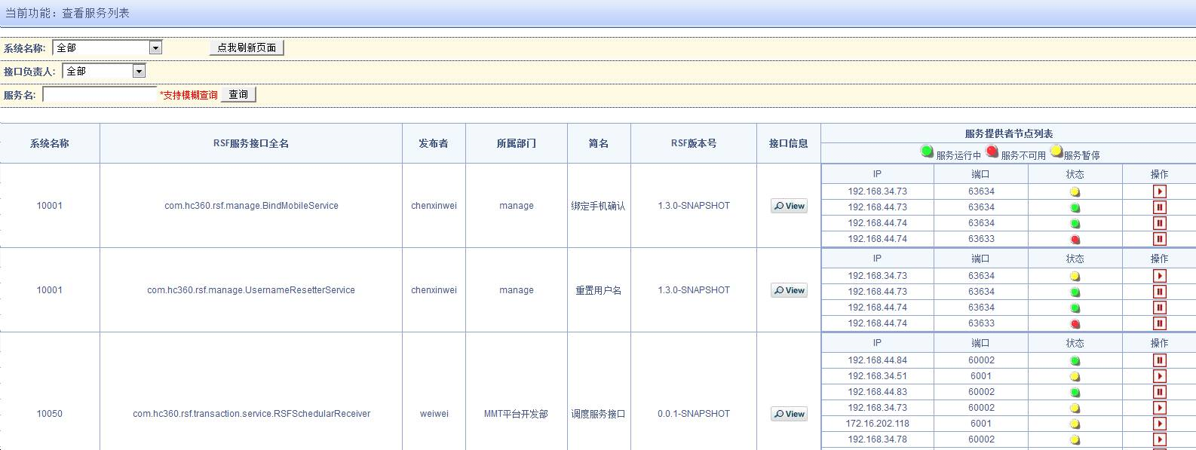

系统名：服务提供者所属的系统。

服务名：接口的全限定名。

发布者：服务的发布人，用于找到负责人。

所属部门：服务的发布人的部门，为跨部门应用而准备。

服务显示名：服务的简名，只为查看。

Jar版本号：Rsf的版本号。

接口描述：接口的说明文档，显示的弹窗中，这是重点。

节点信息：一个应用布署了多个节点，一个服务接口就会有多个提供者，它们之间只是IP,端口不同。

节点信息--IP：某个节点的IP。

节点信息—端口：某个节点的端口。

节点信息—状态：某个节点的状态。

节点信息—操作：停用、启用某个节点的服务接口。停止消息会被推送给客户端，客户端将不再向这个节点的服务接口发起请求。

二、查看某个接口的详细描述： 在列表中点击“View”按钮，弹出窗口。

可以复制到IDE中，参与编译。

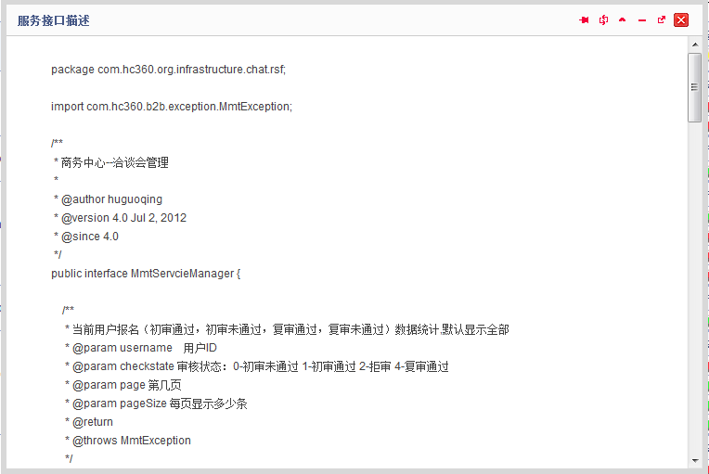

## RSF监控中心（试用版）

RSF监控中心是rsf服务调用情况的总监控中心。是实现服务治理的重要组成部分。

主要作用：调用统计，统计每天的服务调用量、响应时间、失败次数，作为容量规划的参考指标

访问生产环境的RSF监控中心：

先登录中转机(需要账号)

用浏览器访问地址：http://rsfmonitor.org.hc360.com/rsfmonitor/

访问测试环境的RSF监控中心：

先配置正确的测试环境的host

用浏览器访问地址：http://rsfmonitor.org.hc360.com/rsfmonitor/

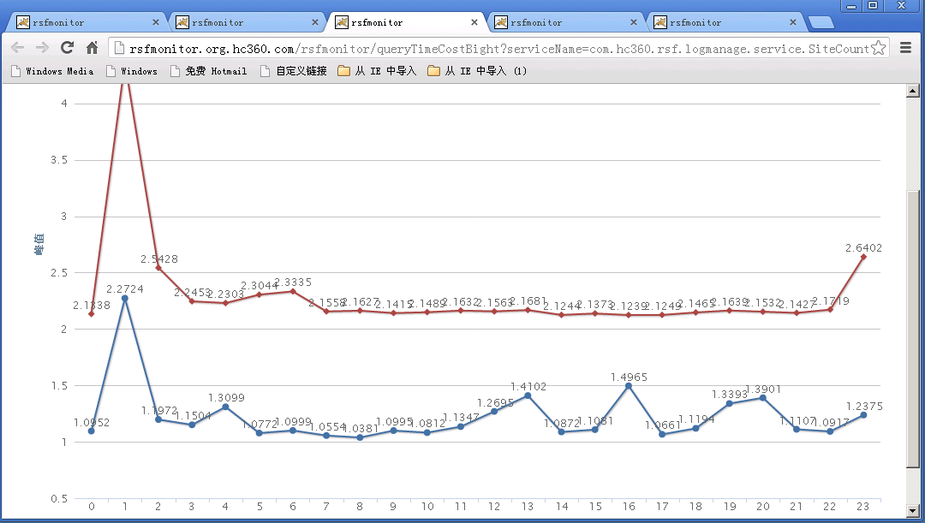

RSF2.1.0对监控中心支持

客户端：RSF2.1.0

服务端：RSF监控中心，rsf:// rsfmonitor.org.hc360.com:63639

从RSF2.1.0起，加入到向监控中心异步报告的能力。客户端每积攒10000条报告或已达到1分钟，就向监控中心报告“调用情况详情记录”，含每一次的调用目标、耗时等等。

监控中心每天新建一张原始数据表（MySQL数据库）记录这些原始信息，晚上N时使用SQL分析出图表，把结果记录到结果表。原始数据表保留30天。

# RSF基本情况说明

## 如何取得RSF的jar包

* 1. 在公司内部，使用浏览器访问公司内的nexus仓库：<http://192.168.34.253/nexus/index.html#welcome>
  2. 搜索rsf字样，出现结果列表，下载RSF最新版本的RSF jar包。

## RSF默认使用哪些端口

服务端本地暴露服务，默认使用63634端口。也可使用动态端口，请看RSF服务端动态端口

服务端向注册中心发布服务，注册中心默认使用63638端口。（可以通过rsf配置文件进行修改）。

客户端使用随机端口。

## RSF依赖的第三方Jar包

了解RSF依赖的第三方jar包很重要。RSF有3种使用场景：

|  |
| --- |
| * 1. 常规通信   2. 加密通信   3. 跨语言通信 |

以上3种场景依赖的jar包不同，具体看下面的表格。99%的通信都是常规通信，如果你不知道加密通信、跨语言通信这事儿，那就属于常规通信。

**1、RSF常规通信时**

常规情况RSF依赖以下jar包。

|  |  |
| --- | --- |
| **jar包** | **功能说明** |
| mina-core-2.0.7.jar | NIO通信 |
| slf4j-api-1.5.10.jar | 日志门面slf4j |
| slf4j-log4j12-1.5.10.jar | 日志门面slf4j -log4j桥 |
| log4j-1.2.15.jar | log4j日志包 |

**2、RSF加密通信时**

RSF加密通信时，依赖以下jar包

|  |  |
| --- | --- |
| **jar包** | **功能说明** |
| hasclient-1.5.jar | 的加解密工具类 (作者：谢幕) |
| common_codec-1.4.jar | Apache的加解密算法。(不要使用1.3版本) |
| configure_client_1.4.0.jar | 通过配置中心下载公钥私钥 |
|  |  |

**3、RSF跨语言通信时**

RSF跨语言通信时，依赖以下jar包

|  |  |
| --- | --- |
| **jar包** | **功能说明** |
| thrift-0.9.1.exe | 使用thrift-0.9.1.exe 读取IDL文件，生成各个语言(java、php、c#)的代码，放入你的项目参与运行。  登录http://192.168.34.253/nexus仓库，搜索thrift-0.9.1.exe，进行下载 |
| libthrift-0.9.1.jar | java版的RSF，依赖libthrift-0.9.1.jar。  其它语言的RSF，请参看其它语言的RSF的用户手册：  《RSF用户手册-PHP版本》  《RSF用户手册-C#版》 |
| zookeeper-3.4.5.jar | zookeeper客户端包 |

注意thrift要使用0.9.0或0.9.1版本，其它版本未测试过。

# 同步调用和异步调用

RSF支持：同步调用、异步调用-无返回值、异步调用-有返回值，3种调用方式。

## 同步调用

客户端调用远程方法后，阻塞等待，直到服务端返回结果或超时，客户端程序才会继续向下执行。

同步调用是最常用的，这符合我们的编程习惯，让程序顺序执行，执行完第一步，才能执行第二步。99%的情况你应该使用它。

同步调用有3种结果：

1. 取得想要的返回值，99.99%应该是这个结果。
2. 服务端业务代码出错，客户端收到一个明确的通知(异常形式抛出)--“服务端出错了”。

c．超时，客户端发起调用后，就再也没有消息了，无出错，无反回值，什么都没有，太可怕了，客户端不能无限的等待下去，超时是唯一的出路。

问：接口的方法返回值是void(无返回值)，也会阻塞吗？

答：会，实际通信层也有成功状态的数据包返回。

## 异步调用-无返回值

客户端调用远程方法后，不阻塞。服务端也不会向客户端发送返回值。

这时的程序已不是顺序执行了，客户端调用远程方法后，不阻塞，继续执行后面的代码。同时这个调用的数据包开始通过网络调用远程的方法。服务端也不会向客户端返回任务结果信息。客户端也不知道服务端执行成功与否。

异步调用（无返回值）后的结果：无结果，客户端像什么也没发生一样。

问：接口的方法有返回值，客户端会收到吗？

答：不会，就不应该设计有返回值的方法。实际通信层也没有数据包返回。

应用场景：异步记录日志。性能优秀，RSF表示毫无压力，也不影响客户端业务的执行速度。可以实现把各个业务节点的日志集中记录到一个“日志服务器”上。

## 异步调用-有返回值

客户端通过RSF的配置文件，注册一个回调函数，客户端调用远程方法后，不阻塞，断续执行后续业务代码。客户端通过回调用函数接收服务端的返回值。服务端处理完成后，使用CallBackHelper工具类，向客户端推送数据，客户端的回调函数会接收到这个值，回调函数运行在一新的线程中，不保留当时业务线程上下文。

## 成熟度

|  |  |  |
| --- | --- | --- |
| 调用方式 | IO | 成熟度 |
| 同步调用 | 同步 | 成熟可靠 |
| 异步调用-无返回值 | 异步 | 成熟可靠 |
| 异步调用-有返回值 | 异步 | 不成熟，不建议使用。目前本功能是测试版本，只建议少量使用。  在复杂网络环境下，可能接收不到返回值。例如：客户端发起了调用，并等待回调函数接收返回值时， 网络连接断开了，一会网络又恢复了，服务端无法向客户端推送返回值 ，因为有“推送能力”的连接已不存在了，现在是一条新的连接，服务端不知道你(客户端)想要接收推送的结果。  计划在以后版本做出改进。 |

# RSF同步调用示例

本章是整篇用户手册中最重要的一章，“RSF同步调用示例”是众多示例是最重要的示例。“RSF同步调用”在RSF众多功能中占比约20%，但你80%的时候都是在使用它。

可以这样说：你80%的时候，是在使用RSF的这20%的(核心)功能。

概览表：

|  |  |  |  |  |  |  |
| --- | --- | --- | --- | --- | --- | --- |
| 维度 | IO模型 | 配置方式 | 安全 | 服务发现 | 跨语言 | 注册中心 |
| 值 | 同步调用 | XML | 非加密通信 | 3点通信  通过注册中心发现服务 | 只运行于Java语言平台 | db注册中心 |

## 服务端

## 编写接口

服务接口的定义要经过深思熟虑，有大局意识，包名、接口名、方法名、参数都要从长远的全局角度思考，做到见名知意、便于分类管理，保持易用性很关键，返回值一定要清晰。服务在未来会被很多新生应用（客户端）调用，一旦上线再想修改就因难了，一定要深思。

未来肯定会有一批服务接口，成为慧聪网的核心基础服务接口，所有上层业务都依赖他。让你的名字出现在这里吧！

**动作执行者：服务提供方（服务端）。**

服务提供者需要根据业务特点，开发一个Java接口类。这个接口是RSF调用的核心，一切对本服务的调用都通过这个接口完成，接口的全限定名就是服务的唯一标识，若有多个种类的业务就写多个接口。

接口类上应该有丰富的注释说明文字，说明本接口的业务功能。接口方法上要有丰富的注释说明文字，说明本方法处理的业务、方法接受的参数、返回值。尽量的写的详细，这些文字会被调用者看到（通过**注册中心**查看）。

服务调用者会使用这个接口，可以通过**注册中心**取得文字版的接口源码，放在服务调用者的项目中参与编译。

如果接口中的方法返回值是自定义POJO对象，服务调用者要有和服务提供者一样的POJO对象的源码文件，并参与编译。定义POJO对象必须有默认的构造方法。

所有通过网络传递的对象（实参、返回值）必须实现Serializable接口，对象的成员如果是对象也必须实现Serializable接口。自

注意：服务接口尽量不要写重载方法，RSF支持写重载方法，但做异步回调时有些麻烦，要多配置一个<rsf:clientMethod>标签。不写重载方法就方便了。

**示例接口如下：**

|  |
| --- |
| **package** com.hc360.xxx;  **public** **interface** UserService {  **public** UserBean getUserInfo(String userName) **throws** Exception;  **public** String addUser(UserBean user) **throws** Exception;  **public** String getData(String id) **throws** Exception;  **public** **void** getPush(**int** number) **throws** Exception;  } |

|  |
| --- |
| **package** com.hc360.xxx;  **import** java.io.Serializable;  **public** **class** UserBean **implements** Serializable{  **private** **static** **final** **long** *serialVersionUID* = 1L;  **private** String name;  **private** **int** age;  **private** Object obj;  **public** String toString(){  **return** "[name:"+name+",age:"+age+"]";  }  **public** String getName() {  **return** name;  }  **public** **void** setName(String name) {  **this**.name = name;  }  **public** **int** getAge() {  **return** age;  }  **public** **void** setAge(**int** age) {  **this**.age = age;  }  **public** Object getObj() {  **return** obj;  }  **public** **void** setObj(Object obj) {  **this**.obj = obj;  }  } |

## 实现接口

**动作执行者：服务提供方（服务端）。**

服务提供者根据业务要求实现服务接口。

注意：UserServiceImpl必须有默认的构造方法。POJO对象必须有默认的构造方法。用于通过反射创建实例。

|  |
| --- |
| **package** com.hc360.xxx;  **import** com.hc360.rsf.config.callback.AddressTool;  **public** **class** UserServiceImpl **implements** UserService {  **public** UserBean getUserInfo(String userName) **throws** Exception{  UserBean user=**new** UserBean();  user.setAge(5);  user.setName(userName);  System.*out*.println("我是服务端,"+AddressTool.*toStringInfo*());  **return** user;  }    **public** String addUser(UserBean user) **throws** Exception{  **return** "success";  }    **public** String getData(String id) **throws** Exception{  **return** id;  }    **public** **void** getPush(**int** number) **throws** Exception{  System.*out*.println("服务端收到调用,number="+number);  }  } |

## 编写服务端的配置文件

**动作执行者：服务提供方（服务端）。**

编写服务端配置文件rsf_server.xml

Registry标签：配置服务注册中心的地址，用于找到服务注册中心。

Service标签：配置一个服务接口，在本地暴露服务，并发布服务到服务注册中心。

Document标签:请把接口的原代码粘贴在这里，并附上丰富的说明，用于在注册中心查看。

rsf_server.xml

|  |
| --- |
| <?xml version=*"1.0"* encoding=*"UTF-8"*?>  <rsf xmlns=*"http://code.hc360.com/schema/rsf"*  xmlns:xsi=*"http://www.w3.org/2001/XMLSchema-instance"*  xmlns:rsf=*"http://code.hc360.com/schema/rsf"*>    <rsf:registry host=*"*register.org.hc360.com*"* ></rsf:registry>  <rsf:service displayName=*"用户信息服务"* owner=*"赵磊"* department=*"MMT开发部"* interfaceClass=*"com.hc360.xxx.UserService"* class=*"com.hc360.xxx.UserServiceImpl"* portalId=*"系统英文名称"*>  <rsf:document><![CDATA[  //以下信息是对服务接口的说明  //把接口的原代码粘贴到这里，记得带着包名  ]]></rsf:document>  </rsf:service>  </rsf> |

## 启动服务端

加载以上配置文件，实现在服务端本地63634端口暴露服务，并把服务发布到注册中心。

通过mian()方法调用ConfigLoader工具类启动。

|  |
| --- |
| **package** com.hc360.xxx;  **import** com.hc360.rsf.config.ConfigLoader;  **public** **class** MainServer {  **public** **static** **void** main(String[] args) {  String xmlPath = "classpath:com/hc360/xxx/rsf_server.xml";  ConfigLoader configLoader = **new** ConfigLoader(xmlPath);  configLoader.start();  //以上代码在客户端或服务端系统启动时执行一次就够了。  }  } |

## 客户端

## 编写客户端的配置文件

**动作执行者：服务调用方（客户端）。**

编写客户端配置文件rsf_client.xml

Refistry标签：配置服务注册中心地址，用于找到服务注册中心。

Client标签：配置服务接口。通过注册中心可以获得服务接口的源代码，复制下来放在本地项目中参与编译。客户端与服务端依赖同一个Java接口。

rsf_client.xml

|  |
| --- |
| <?xml version=*"1.0"* encoding=*"UTF-8"*?>  <rsf xmlns=*"http://code.hc360.com/schema/rsf"*  xmlns:xsi=*"http://www.w3.org/2001/XMLSchema-instance"*  xmlns:rsf=*"http://code.hc360.com/schema/rsf"*>    <rsf:registry host=*"*register.org.hc360.com*"* ></rsf:registry>  <rsf:client id=*"clientUserServiceImpl"* displayName=*"调用用户信息服务"* owner=*"张三"* department=*"MMT开发部"*  interfaceClass=*"com.hc360.xxx.UserService"* url=*""* portalId=*"系统英文名称"*>  </rsf:client>  </rsf> |

## 启动客户端

加载以上配置文件，实现在客户端向注册中心下载服务提供者列表，并生成一个远程服务接口的本地代理，通过这个代理调用远程服务接口。

通过mian()方法调用ConfigLoader工具类启动。

|  |
| --- |
| **package** com.hc360.xxx;  **import** com.hc360.rsf.config.ConfigLoader;  **public** **class** MainClent {  **public** **static** **void** main(String[] args) **throws** Exception {  String xmlPath = "classpath:com/hc360/xxx/rsf_client.xml";  ConfigLoader configLoader = **new** ConfigLoader(xmlPath);  configLoader.start();  //以上代码在客户端或服务端系统启动时执行一次就够了  //以下代码只有客户端需要执行，getServiceProxyBean()返回的远程服务接口的本地代理对象已缓存，多次执行返回的都是同一个对象。  UserService userService= (UserService) configLoader.getServiceProxyBean("clientUserServiceImpl");//配置文件中的id  // 像调用本地方法一样调用远程方法。  UserBean user=userService.getUserInfo("zhangShan");  System.*out*.println(user);  ConfigLoader.*destroy*();  }  } |

运行服务端的main方法。

运行客户端的main方法。

一切都顺利的话，你应该看到调用成功了。

# 如何启动与停止RSF

启动与停止RSF的方法，请见下表。

请根据项目类型，选择适合的方式启动RSF。

因为RSF打开了很多系统资源（端口、线程），请尽量正确关闭RSF，可执行关闭流程，释放资源。

kill进程被认为是不正确的停止方法。

|  |  |  |  |
| --- | --- | --- | --- |
| **应用类型** | **启动RSF** | **关闭RSF** | **特点** |
| 非Web项目 | **ConfigLoader**  *new ConfigLoader(“path”)* | 明确调用ConfigLoader.destroy()方法 | 基本启动器，可适用于任意扩展 |
| Web项目 | **RsfListener**  *容器启动时Listener被执行* | 容器关闭时，Listener被执行 | 在web.xml中配置一个Listener |
| Spring项目 | **RsfSpringLoader**  *spring启动时执行* | spring关闭时，执行destroy方法 | 在Spring配置文件中配置一个启动器，RSF可以使用Spring容器中的bean做为服务接口的实现类。 |

## Spring项目使用RsfSpringLoader启动RSF

### RsfSpringLoader支持的配置文件路径

|  |
| --- |
| 一、绝对路径：file:D:\\config\\rsf.xml  二、类路径：classpath:com/hc360/rsf/config/xml/rsf.xml或com/hc360/rsf/config/xml/rsf.xml  三、Web应用根路径：/WEB-INF/rsf.xml |

### 使用RsfSpringLoader启动RSF

如果你的项目使用了Spring构架，并由Spring容器管理bean,这些bean已注入必要的依赖或带有事务。同时RSF服务接口的实现类，就是Spring容器中的bean，RSF需要使用这些bean，可以做如下配置。

本工具用于持有Spring的ApplicationContext容器,可以使用RsfSpringLoader.getBean('xxxx')的静态方法得到spring容器中的bean对象。

在Spring的配置文件中加入以下内容。

|  |
| --- |
| <bean class=*"com.hc360.rsf.config.RsfSpringLoader"* lazy-init=*"false"* destroy-method=*"destroy"*>  <property name=*"rsfConfigLocations"*>  <list>  <value>classpath:com/hc360/rsf/config/spring_loader/rsf_*.xml</value>  <value>com/hc360/rsf/config/spring_loader/rsf_server.xml</value>  </list>  </property>  </bean> |

RsfSpringLoader内部也是使用ConfigLoader完成的启动。ConfigLoader类是在com.hc360.rsf.config. RsfSpringLoader完成实例化的，全局只有一个实例。可以通过RsfSpringLoader. getConfigLoader()静态方法取得，一般客户端需要取得。

|  |
| --- |
| ConfigLoader configLoader = RsfSpringLoader. getConfigLoader(); |

<property name=*"rsfConfigLocations"*>标签和子标签用于配置RSF配置文件的路径，支持*号。

是可选项，如果未配置，将不加载rsf的配置文件，不执行启动动作。

### 使用RsfSpringLoader停止RSF

上面配置了destroy-method="destroy"，当spring容器退出时，执行destroy方法。

## 非Web项目使用ConfigLoader启动RSF

### ConfigLoader支持的配置文件路径

|  |
| --- |
| 一、绝对路径：file:D:\\config\\rsf.xml  二、类路径：classpath:com/hc360/rsf/config/xml/rsf.xml |

### ConfigLoader加载多个配置文件

|  |
| --- |
| ConfigLoader configLoader = new ConfigLoader(new String[]{xmlPath1,xmlPath2}); |

加载的配置文件的内容是xmlPath1,xmlPath2两个路径表示配置文件内容的总和。无作用域概念，例如只想配置一个注册中心，只在一个配置文件中配置就可以。

### 使用ConfigLoader启动RSF

|  |
| --- |
| String xmlPath = "classpath:com/hc360/配置文件路径/rsf.xml";  ConfigLoader configLoader = **new** ConfigLoader(xmlPath);  configLoader.start();  //以上代码在客户端或服务端系统启动时执行一次就够了  //以下代码只有客户端需要执行，可执行多次，getServiceProxyBean()返回的远程服务接口的本地代理对象已缓存，多次执行返回的都是同一个对象。  UserService userService= (UserService) configLoader.getServiceProxyBean("clientUserServiceImpl");//配置文件中的id  // 像调用本地方法一样调用远程方法。  UserBean user=userService.getUserInfo("");  System.*out*.println(user); |

### 使用ConfigLoader停止RSF

可以调用静态方法

|  |
| --- |
| ConfigLoader.destroy() |

完成停止工作，本方法是RSF 1.3.0版本新添加的。

RSF 1.2.1(含)以前的版本，一直使用AbstractConfig.destroy()方法停RSF，在RSF 1.3.0版本为了保持兼容性依然保留这个方法。建议大家使用ConfigLoader.destroy()方法.使用ConfigLoader启动，使用ConfigLoader停止，API更友好一些。其实ConfigLoader.destroy()方法也是调用了AbstractConfig.destroy()方法，它们执行效果相同。

## Web项目使用RsfListener启动RSF

### RsfListener支持的配置文件路径

|  |
| --- |
| 一、绝对路径：file:D:\\config\\rsf.xml  二、类路径：classpath:com/hc360/rsf/config/xml/rsf.xml  三、Web应用根路径：/WEB-INF/rsf.xml |

### 使用RsfListener启动RSF

如果是在WEB应用中使用RSF，想要在容器启动时加载RSF的配置文件，可以通过ServletContextListener来完成。RSF提供了ServletContextListener的实现类com.hc360.rsf.config.RsfListener。可以通过在web.xml中配置一个listener来实现启动工作。

例如：

|  |
| --- |
| <context-param>  <param-name>rsfConfigFilePaths</param-name>  <param-value>classpath:com/xxx/rsf.xml,file:D:\\rsf.xml,/WEB-INF/rsf.xml</param-value>  </context-param>  <listener>  <listener-class>com.hc360.rsf.config.RsfListener</listener-class>  </listener> |

说明：通过context-param参数指明rsf.xml文件的位置,如果未指定默认值是：classpath:rsf.xml。其中param-name的值是rsfConfigFilePaths，不可以修改。

### 如何通过RsfListener拿到ConfigLoader类的实例

RsfListener监听器内部也是使用ConfigLoader完成的启动。ConfigLoader类是在com.hc360.rsf.config.RsfListener完成实例化的，全局只有一个实例。可以通过RsfListener. getConfigLoader()静态方法取得，一般客户端需要取得。

|  |
| --- |
| ConfigLoader configLoader =RsfListener. getConfigLoader();  UserService userService= (UserService) configLoader.getServiceProxyBean("clientUserServiceImpl");//配置文件中的id  userService.xxx();//发起业务调用 |

### 使用RsfListener停止RSF

如果你配置了com.hc360.rsf.config.RsfListener监听器，在容器关闭时会自己执行监听器中的退出方法，释放资源。Kill进程除外。其实RsfListener类就是调用ConfigLoader.destroy()方法完成的停止工作。

### 使用RsfServlet启动与停止RSF

如果你不喜欢使用Listener监听器，RSF还提示了Servlet来完成启动与停止的工作，RsfServlet的特性与RsfListener一样，接收的参数一样，提供的方法一样，可以互相替换。

|  |
| --- |
| <!-- servlet启动器 -->  <context-param>  <param-name>rsfConfigFilePaths</param-name>  <param-value>  /WEB-INF/conf/rsf_server.xml,  classpath:com/hc360/rsf/config/spring/rsf_server.xml,  </param-value>  </context-param>  <servlet>  <servlet-name>rsfStart</servlet-name>  <servlet-class>com.hc360.rsf.config.RsfServlet</servlet-class>  <load-on-startup>1</load-on-startup>  </servlet> |

# 使用XML配置RSF

## 完整配置文件示例

父配置文件示例

|  |
| --- |
| <?xml version=*"1.0"* encoding=*"UTF-8"*?>  <rsf xmlns=*"http://code.hc360.com/schema/rsf"*  xmlns:xsi=*"http://www.w3.org/2001/XMLSchema-instance"*  xmlns:rsf=*"http://code.hc360.com/schema/rsf"*>  <!-- db注册中心 -->  <rsf:registry id=*"reg1"* type=*"db"* host=*"register.org.hc360.com"* ></rsf:registry>    <!-- zookeeper注册中心 -->  <rsf:registry id=*"reg2"* type=*"zookeeper"* address=*"192.168.44.112:2181,192.168.44.113:2181,192.168.44.114:2181"*></rsf:registry>    <!-- rsf协议-->  <rsf:protocol id=*"protocol_rsf"* name=*"rsf"* port=*"63634"* ></rsf:protocol>    <!-- thrift协议-->  <rsf:protocol id=*"protocol_thrift"* name=*"thrift"* ></rsf:protocol>    <!-- 目录扫描，引入多个子配置文件-->  <rsf:include path=*"/WEB-INF/conf/rsf_client_*.xml"*/>  <rsf:include path=*"/WEB-INF/conf/rsf_server_*.xml"*/>  </rsf> |

子配置文件示例 rsf_client_*.xml

|  |
| --- |
| <?xml version=*"1.0"* encoding=*"UTF-8"*?>  <rsf xmlns=*"http://code.hc360.com/schema/rsf"*  xmlns:xsi=*"http://www.w3.org/2001/XMLSchema-instance"*  xmlns:rsf=*"http://code.hc360.com/schema/rsf"*>  <rsf:service  portalId=*"detail"*  displayName=*"服务的中文名"*  owner=*"服务端开发人员姓名"*  department=*"服务端开发人员部门"*  interfaceClass=*"com.hc360.rsf.api.bean.data1.UserService"*  class=*"com.hc360.rsf.api.bean.data1.UserServiceImpl"*>  <rsf:document><![CDATA[ //接口的源代码copy到这里 ]]></rsf:document>  </rsf:service>  </rsf> |

子配置文件示例 rsf_server_*.xml

|  |
| --- |
| <?xml version=*"1.0"* encoding=*"UTF-8"*?>  <rsf xmlns=*"http://code.hc360.com/schema/rsf"*  xmlns:xsi=*"http://www.w3.org/2001/XMLSchema-instance"*  xmlns:rsf=*"http://code.hc360.com/schema/rsf"*>  <rsf:client  portalId=*"order"*  id=*"clientUserServiceImpl"*  displayName=*"客户端业务描述"*  owner=*"客户端开发人员姓名"*  department=*"客户端开发人员部门"*  interfaceClass=*"com.hc360.rsf.api.bean.data1.UserService"*>  </rsf:client>  </rsf> |

## 命名空间

xmlns:rsf=http://code.hc360.com/schema/rsf，当把rsf命名空间做为默认命名空间时，标签的前缀可以不写，例如 <rsf:registry>写成<registry>。如果RSF框架的配置文件写在Spring配置文件中，默认命名空间就是spring的默认命名空间，RSF框架的配置标签一定要带前缀写成<rsf:registry>。

示例：

|  |
| --- |
| <rsf xmlns="http://code.hc360.com/schema/rsf"  xmlns:xsi="http://www.w3.org/2001/XMLSchema-instance"  xmlns:rsf="http://code.hc360.com/schema/rsf">  </rsf> |

## <rsf:include>标签

用于在RSF配置文件中引入子配置文件。实现对配置文件的分层管理，全局配置放在父文件中，让配置文件层次更清晰。这是RSF2.0新加入的功能，虽然姗姗来迟，但为了支持扫描/xml/**/rsf_*.xml这种路径，做了大量工作。不管怎样我来了。

示例：

|  |
| --- |
| <rsf:include path=*"classpath:com/hc360/rsf/api/xml/include/rsf_*.xml"*/>  <rsf:include path=*"com/hc360/rsf/api/xml/**/rsf_*.xml"*/>  <rsf:include path=*"file:E:/workspace3.6/rsf/api/xml/**/rsf_*.xml"*/>  <rsf:include path=*"/WEB-INF/conf/rsf_*.xml"*/> |

标签属性列表：

|  |  |  |  |  |  |  |
| --- | --- | --- | --- | --- | --- | --- |
| 标签 | 属性 | 类型 | 是否必填 | 缺省值 | 描述 | 版本 |
| <rsf: include> | path | string | 必选 | 无 | 被包含配置文件的路径。  不支持 ./ ../ 这种形式的相对路径  支持file: 前缀  支持classpath: 前缀  支持无前缀，按classpath:处理  支持/WEB-INF/ 前缀（仅限web项目）  支持路径中写 *, ** , ? | 2.0 |

“?”：匹配一个字符，如“config?.xml”将匹配“config1.xml”；

“*”：匹配多个字符串，如“cn/*/config.xml”将匹配“com/hc360/config.xml”，但不匹配“cn/config.xml”；而“cn/config-*.xml”将匹配“cn/config-dao.xml”；

“**”：匹配路径中的零个或多个目录，如“cn/**/config.xml”将匹配“cn/config.xml”，也匹配“com/hc360/spring/config.xml”；而“com/hc360/config-**.xml”将匹配“com/hc360/config-dao.xml”，即把“**”当做两个“*”处理。

**建议：**

**配置文件要分层管理，把全局配置如<rsf:registry>标签、<rsf: protocol>标签放在父配置文件中，把众多的<rsf:service>标签、<rsf:client>标签放在子配置文件中。并且支持目录扫描，让配置文件层次更清晰。**

## <rsf:registry>标签

注册中心配置标签，用于服务端发布服务、客户端下载服务时指明注册中心所在的位置。

一个注册中心对应一个<rsf:registry>标签。一般情况全局只需要一个<rsf:registry>标签就够了。

不配置本标签，就不会向注册中心注册服务。

示例：

|  |
| --- |
| <rsf:registry id=*""* host=*"register.org.hc360.com"*></rsf:registry> |

|  |  |  |  |  |  |  |  |
| --- | --- | --- | --- | --- | --- | --- | --- |
| 标签 | 属性 | 类型 | 是否必填 | | 缺省值 | 描述 | 版本 |
| <rsf:registry> | id | string | 可选 | | 无 | Bean的id，不可重复 | 1.1 |
| <rsf:registry> | host | string | 必填 | type=”db”时必填 | 无 | db注册中心IP、域名 | 1.1 |
| <rsf:registry> | port | int | 可选 | 63638 | db注册中心端口 | 1.1 |
| <rsf:registry> | timeout | int | 可选 | | 5000 | 与db注册中心通信超时时间ms，对zookeeper注册中心无效 | 1.1 |
| <rsf:registry> | type | string | 可选  如果想使用zookeeper注册中心，就必填。 | | db | 注册中心类型，  zookeeper：新注册中心  db：数据库注册中心（老） | 2.0 |
| <rsf:registry> | address | string | 必填  type=”zookeeper”时必填 | | 无 | zookeeper注册中心地址，  支持填写多个地址，格式：ip:port, ip:port, ip:port | 2.0 |

db注册中心（数据库）：Java语言默认使用db注册中心，一切没有变化，就当没有zookeeper注册中心。

zookeeper注册中心：RSF2.0支持跨语言调用时，使用zookeeper作为注册中心，用于支持多语言。

**建议：**

|  |  |
| --- | --- |
| **2.0**  **版本** | **全局只能配置一个db注册中心，配置多个db注册中心时将无情的抛出异常。**  **全局只能配置一个zookeeper注册中心，配置多个zookeeper注册中心时将无情的抛出异常。**  **全局最多只能配置1个db注册中心和1个zookeeper注册中心。** |
| 1.3.x  版本 | 全局可配置多个db注册中心，但一般只需要一个db注册中心就够了。  全局可配置多个db注册中心，正常情况ip、port应不相同，你非耍无赖配置了多个一样的db注册中心（有人这么干了），将被温柔的过滤掉（为了照顾已上线的系统就没有抛出异常）。  全局只能配置一个zookeeper注册中心，配置多个zookeeper注册中心时将无情的抛出异常（没有历史包袱）。  建议全局配置可配置1个db注册中心和1个zookeeper注册中心。 |

## <r*sf:protocol>标签*

协议配置标签。用于配置使用的通信协、线程池。只对服务端有效。

可以不配置本标签，RSF将使用默认值。

*示例：*

|  |
| --- |
| <rsf:protocol id=*"protocol_rsf"* name=*"rsf"* port=*"63634"* ></rsf:protocol> |

|  |  |  |  |  |  |  |
| --- | --- | --- | --- | --- | --- | --- |
| 标签 | 属性 | 类型 | 是否必填 | 缺省值 | 描述 | 版本 |
| <rsf: protocol> | id | string | 可选 | 无 | Bean的id，用于被引用 | 1.1 |
| <rsf: protocol> | host | string | 可选 | 本机IP | 服务暴露在这个IP，只对rsf协议有效 | 1.1 |
| <rsf: protocol> | port | int  或string | 可选，建议不设置此值，程序会自动使用默认值。 | 63634-63600  如果63634被占用，按顺序尝试其它端口，最终选择一个可用的端口 | 服务暴露在这个端口。可以设置一个端口，也可以设置多个(一段)端口,用于解决端口冲突。  只对rsf协议有效，thrift协议使用的端口在service标签中配置 | 1.1  1.2有扩展，添加了动态端口 |
| <rsf: protocol> | name | string | 可选 | rsf协议 | 传输协议类型名称，目前支持两种协议，必需2选1。  rsf：协议 (自从v1.1)  thrift：协议(自从v2.0) | 1.1  2.0有扩展 |
| <rsf: protocol> | payload | int | 可选 | 88388608(=8M) | 请求数据包大小限制，单位：字节。设置为小于等于0时，采用默认值 。 | 1.1 |
| <rsf: protocol> | ~~threads~~ | int | 可选 | 200 | 服务端线程池大小(只对fixed线程池有用)(弃用并保留) | 1.1 |
| <rsf: protocol> | threadpool | string | 可选 | 服务端：fixed，客户端：cached | 服务端线程池类型，可选：fixed/cached/mixed，字符不区分大小写。设置其它字符将报异常。 | 1.1 |
| <rsf: protocol> | corePoolSize | int | 可选 | 线程池类型不同，默认值也不同，请参见 “线程模型”一章。  keepaliver的单位是ms | 线程池的基本大小 | 1.3.0 |
| <rsf: protocol> | maximumPoolSize | int | 可选 | 线程池最大大小 | 1.3.0 |
| <rsf: protocol> | queueSize | int | 可选 | 线程池任务队列大小 | 1.3.0 |
| <rsf: protocol> | keepalive | int | 可选 | 线程活动保持时间 | 1.3.0 |

**建议：**

**RSF2.0 全局可有一个<rsf: protocol name=”rsf”>标签,用于启用rsf协议。**

**RSF2.0 全局可有一个<rsf: protocol name=”thrift”>标签,用于启用thrift协议。**

RSF1.3.x全局最多只能有一个<rsf: protocol>标签

## <rsf:service>标签

服务端配置标签。

一个服务接口对应一个本标签，可以有多个<rsf:service>标签。

示例：

|  |
| --- |
| <rsf:service  portalId=*"detail"*  displayName=*"服务的中文名"*  owner=*"服务端开发人员姓名"*  department=*"服务端开发人员部门"*  interfaceClass=*"com.hc360.rsf.api.bean.data1.UserService"*  class=*"com.hc360.rsf.api.bean.data1.UserServiceImpl"*>  <rsf:document><![CDATA[ //接口的源代码copy到这里 ]]></rsf:document>  </rsf:service> |

|  |  |  |  |  |  |  |
| --- | --- | --- | --- | --- | --- | --- |
| 标签 | 属性 | 类型 | 是否必填 | 缺省值 | 描述 | 版本 |
| <rsf:service> | id | string | 可选 | 无 | Bean的id，默认使用class的值 | 1.1 |
| <rsf:service> | displayName | string | 必填 | 无 | 服务的中文名称，用于显示在注册中心 | 1.1 |
| <rsf:service> | owner | string | 必填 | 无 | 服务的创建人（负责人） | 1.1 |
| <rsf:service> | department | string | 必填 | 无 | 服务创建人所属部门 | 1.1 |
| <rsf:service> | interfaceClass | Class | 必填 | 无 | 接口类型 | 1.1 |
| <rsf:service> | springBean | Object | 与class选填一个 | 无 | 从spring容器中通过id取出bean,这个bean实现了服务接口。  必须使用RsfSpringLoader启动器，本参数才能工作。  springBean=”id”按ID取。  springBean=”auto”按接口名取。 | 1.3 |
| <rsf:service> | class | Object | 与springBean选填一个 | 无 | 接口实现类全限定名 | 1.1 |
| <rsf:service> | registries | string | 可选 | rsf协议默认只向db注册中心注册。  thrift协议默认只向zookeeper注册中心注册。 | 向指明向哪个注册中心注册、下载，值为<rsf:registry>的id属性值。向多个注册中心注册、下载时，多个注册中心的id用逗号分隔。  rsf协议默认只向db注册中心注册。  thrift协议默认只向zookeeper注册中心注册。  rsf协议可向db注册中心注册  rsf协议可向zookeeper注册中心注册  thrift协议可向zookeeper注册中心注册  thrift协议不可向db注册中心注册 | 1.1  2.0有扩展 |
| <rsf:service> | register | boolean | 可选 | 是 | 是否向“服务注册中心”发布本接口。无论是否都会在本地暴露服务。点对占调用不受此参数影响。 | 1.1 |
| <rsf:service> | weight | int | 可选 | 100 | 权重（目前不支持） | 1.1 |
| <rsf:service> | portalId | string | 必填 |  | 系统名称，一般写英文名称。 | 1.1 |
| <rsf:service> | security | boolean | 可选 |  | True为加密通信。控制级别为接口级，不能精确到方法级。 | 1.3 |
| <rsf:service> | protocolId | string | 可选  *若使用thrift协议则必选* | rsf协议 | 使用什么协议暴露服务，只可以选用一种协议。值是**<rsf:protocol/>**标签的ID。  使用**<rsf:protocol/>**标签配置rsf协议或thrift协议，再引用**<rsf:protocol/>**标签的ID。 | 2.0 |
| <rsf:service> | thriftPort | int | 可选 | 随机值 | 使用thrift协议时，一个接口占用一个端口，本属性用于指明占用的端口。  如果没有指明，默认使用63400-63600之间的随机值做为端口号。 | 2.0 |
| <rsf:service> | zookeeperPath | string | 可选 | 空值 | 向zookeeper注册中心注册服务时使用的path,其它语言（php \c++\.net）向zookeeper注册中心注册的服务名不一定是接口名，可以使用本属性，注册任意服务名。服务名要全局唯一。  若空，默认使用接口的全限定名。 | 2.0 |
| <rsf:service> | encode | string | 可选 | 空值 | 用于说明入参、返回值中的中文的编码，只供在注册中心显示使用，不对程序运行产生影响 | 2.0 |

## <rsf:document>标签

说明文档配置标签。

是<rsf:service>的子标签。一个<rsf:service>标签必需有一个<rsf:document>子标签。

本标签是必选项，<rsf:service>必需有一个<rsf:document>子标签。

示例：

|  |
| --- |
| <rsf:service key=*value* >  <rsf:document><![CDATA[本服务接口的说明文档，内容应尽量全面。包括服务接口总体业务说明、每个方法的业务说明，方法接收参数说明，方法返回值说明。最好直接把接口类的源代码copy到这里(包含包名等全部信息)。 ]]></rsf:document>  </rsf:service> |

|  |  |  |  |  |  |  |
| --- | --- | --- | --- | --- | --- | --- |
| 标签 | 属性 | 类型 | 是否必填 | 缺省值 | 描述 | 版本 |
| <rsf:document> | id | CDATA | 必填 | 无 | 本服务接口的说明文档，内容应尽量全面。包括服务接口总体业务说明、每个方法的业务说明，方法接收参数说明，方法返回值说明。最好直接把接口类的源代码copy到这里(包含包名等全部信息)。 | 1.1 |

## <rsf:client>标签

客户端配置标签。

一个服务接口的引用对应一个标签，可以有多个<rsf:client>标签。

示例：

|  |
| --- |
| <rsf:client  portalId=*"order"*  id=*"clientUserServiceImpl"*  displayName=*"客户端业务描述"*  owner=*"客户端开发人员姓名"*  department=*"客户端开发人员部门"*  interfaceClass=*"com.hc360.rsf.api.bean.data1.UserService"*>  </rsf:client> |

|  |  |  |  |  |  |  |
| --- | --- | --- | --- | --- | --- | --- |
| 标签 | 属性 | 类型 | 是否必填 | 缺省值 | 描述 | 版本 |
| <rsf:client> | id | string | 可选 | 无 | Bean的id，用于接口的代理对象 | 1.1 |
| <rsf:client> | displayName | string | 必填 | 用于统计、管理，不会对程序运行产生影响 | 客户端业务描述，说明你调用这个服务做什么 | 1.1 |
| <rsf:client> | owner | string | 必填 | 客户端开发人员姓名 | 1.1 |
| <rsf:client> | department | string | 必填 | 客户端开发人员部门 | 1.1 |
| <rsf:client> | interfaceClass | Class | 必填 |  | 接口类型 | 1.1 |
| <rsf:client> | timeout | int | 可选 | 3000ms | 远程服务调用超时时间(毫秒),设置的值 小于等于0将使用默认值。 | 1.1 |
| <rsf:client> | registries | string | 可选 | rsf协议默认只向db注册中心下载。  thrift协议默认只向zookeeper注册中心下载。 | 向指明向哪个注册中心注册、下载，值为<rsf:registry>的id属性值。向多个注册中心注册、下载时，多个注册中心的id用逗号分隔。  rsf协议默认只向db注册中心下载。  thrift协议默认只向zookeeper注册中心下载。  rsf协议可向db注册中心下载  rsf协议可向zookeeper注册中心下载  thrift协议可向zookeeper注册中心下载  thrift协议不可向db注册中心下载 | 1.1  2.0有扩展 |
| <rsf:client> | loadbalance | string | 可选 | random | 负载均衡策略，可选值：random,roundrobin,leastactive，分别表示：随机，轮循，最少活跃调用。如果配置错误使用默认值。 | 1.1 |
| <rsf:client> | mock | token | 可选 | 无 | mock对象，必须实现服务接口。在开发阶段，可能无法连接到服务端，可以写一个mock对象模拟服务端，方便开发。当mock值为空时，才会真正向服务端发出网络请求。  目前mock只支持同步调用。 | 1.1 |
| <rsf:client> | url | string | 可选 | 无 | 点对点直连URL的配置。  本值为空，才向注册中心订阅服务列表。  本值不空，将直接向这个地址请求。示例如下：  127.0.0.1：指明ip,使用默认协议、端口  127.0.0.1:63634：指明ip,端口，使用默认协议  rsf://127.0.0.1:63634：指明ip、端口、协议  thrift://127.0.0.1:9008：指明ip、端口、协议 | 1.1 |
| <rsf:client> | portalId | string | 必填 |  | 系统名称，一般写英文名称。 | 1.1 |
| <rsf:client> | security | Boolean | 可选 |  | True 为加密通信。控制级别为接口级，不能精确到方法级。 | 1.3 |
| <rsf:client> | protocolId | string | 可选 | rsf协议 | 使用什么协议暴露服务  rsf：协议 (自从v1.1)  thrift：协议(自从v2.0增加) | 2.0 |
| <rsf:client> | zookeeperPath | string | 可选 | 无值 | 向zookeeper注册中心下载服务时使用的path,其它语言（php \c++\.net）向zookeeper注册中心注册的服务名不一定是接口名，客户端要指明“服务名”，用于向注册中心查找服务。  若为空，默认使用接口的全限定名。 | 2.0 |

## <rsf:clientMethod>标签

客户端接口的方法配置标签，是<rsf:client>的子标签。一个方法对应一个标签，可以有多个<rsf:clientMethod>标签。

用于说明：哪一个方法是异步执行的、是可以接受回调的，是可以接受推送数据的（通过回调函数接受）。

|  |
| --- |
| <rsf:client>  <rsf:clientMethod name=*"getUserInfo"* parameterTypes=*"java.lang.String"* callback=*"回调函数"* timeout=*"5000"* async=*"false"*></rsf:clientMethod>  </rsf:client> |

|  |  |  |  |  |  |  |
| --- | --- | --- | --- | --- | --- | --- |
| 标签 | 属性 | 类型 | 是否必填 | 缺省值 | 描述 | 版本 |
| <rsf:clientMethod> | id | string | 可选 | 无 | Bean的id | 1.1 |
| <rsf:clientMethod> | name | string | 必填 | 无 | 方法名 | 1.1 |
| <rsf:clientMethod> | parameterTypes | string | 可选 | 无 | 参数的类型。用于区分重载方法，如果没有重载方法，本参数可以为空。 | 1.1 |
| <rsf:clientMethod> | callback | token | 可选 | 无 | 回调函数，想异步接受数据时，才需要配置。值是类的全限定名，这个类必须实现 RSF框架提供的CallBack接口。 | 1.1 |
| <rsf:clientMethod> | timeout | int | 可选 | 父元素的值 | 超时时间 | 1.1 |
| <rsf:clientMethod> | async | boolean | 可选 | 否 | 本方法是否异步执行，需要异步执行时才配置。异步执行时回调函数是可选的，有则回调，无则不回调。 | 1.3 |

# RSF异步调用示例

概览表：

|  |  |  |  |  |  |  |
| --- | --- | --- | --- | --- | --- | --- |
| 维度 | IO模型 | 配置方式 | 安全 | 服务发现 | 跨语言 | 注册中心 |
| 值 | 异步调用 | XML | 非加密通信 | 3点通信  通过注册中心发现服务 | 只运行于Java语言平台 | db注册中心 |

## 异步调用--无返回值

示例代码

rsf_server.xml

|  |
| --- |
| <?xml version=*"1.0"* encoding=*"UTF-8"*?>  <rsf xmlns=*"http://code.hc360.com/schema/rsf"*  xmlns:xsi=*"http://www.w3.org/2001/XMLSchema-instance"*  xmlns:rsf=*"http://code.hc360.com/schema/rsf"*>    <rsf:service id=*""* displayName=*"用户测试服务"* owner=*"赵磊"* department=*"MMT开发部"* interfaceClass=*"com.hc360.rsf.api.bean.data1.UserService"*  ref=*""* class=*"com.hc360.rsf.api.bean.data1.UserServiceImpl"* portalId=*"测试"* security=*"false"* register=*"false"*>  <rsf:document><![CDATA[  //记得带着包名  ]]></rsf:document>  </rsf:service>  </rsf> |

rsf_client.xml

|  |
| --- |
| <?xml version=*"1.0"* encoding=*"UTF-8"*?>  <rsf xmlns=*"http://code.hc360.com/schema/rsf"*  xmlns:xsi=*"http://www.w3.org/2001/XMLSchema-instance"*  xmlns:rsf=*"http://code.hc360.com/schema/rsf"*>    <rsf:client id=*"clientUserServiceImpl"* displayName=*"调用用户测试服务"* owner=*"张三"* department=*"MMT开发部"*  interfaceClass=*"com.hc360.rsf.api.bean.data1.UserService"* portalId=*"测试"* url=*"127.0.0.1"*>  <rsf:clientMethod name=*"getUserInfo"* parameterTypes=*"java.lang.String"* **async=*"true"***></rsf:clientMethod>  </rsf:client>  </rsf> |

服务端代码

|  |
| --- |
| **package** com.hc360.rsf.api.push_async_void;  **import** com.hc360.rsf.config.ConfigLoader;  **public** **class** Server {  /**  * 加载rsf_server.xml配置文件  *  * 在本地暴露服务  *  * 向注册中心注册服务  *  * **@param** args  */  **public** **static** **void** main(String[] args) {  String xmlPath = "classpath:rsf_server.xml";  ConfigLoader configLoader = **new** ConfigLoader(xmlPath,Server.**class**);  configLoader.start();  }  } |

客户端代码

|  |
| --- |
| **package** com.hc360.rsf.api.push_async_void;  **import** com.hc360.rsf.api.bean.data1.UserBean;  **import** com.hc360.rsf.api.bean.data1.UserService;  **import** com.hc360.rsf.config.ConfigLoader;  **public** **class** Client {  /**  * 加载rsf_server.xml配置文件  *  * 从注册下载服务提供者列表  *  * 发起调用  *  * **@param** args  */  **public** **static** **void** main(String[] args) {  String xmlPath = "classpath:rsf_client.xml";  ConfigLoader configLoader = **new** ConfigLoader(xmlPath,Client.**class**);  configLoader.start();  UserService userService= (UserService) configLoader.getServiceProxyBean("clientUserServiceImpl");//配置文件中的id  **for**(**int** i=1;i<=10;i++){  **try** {  UserBean user=userService.getUserInfo(""+i);//非阻塞调用  System.*out*.println("结果："+user);//无返值，结果为null    **if**(i%100==0){  System.*out*.println("完成了"+(i)+"次");  }  } **catch** (Exception e) {  e.printStackTrace();  }**finally**{  **try** {  Thread.*sleep*(1000);  } **catch** (InterruptedException e) {  e.printStackTrace();  }  }  }  ConfigLoader.*destroy*();  }  } |

运行服务端的main方法。

运行客户端的main方法。

一切都顺利的话，你应该看到调用成功了。

## 异步调用--有返回值

示例代码

rsf_server.xml

|  |
| --- |
| <?xml version=*"1.0"* encoding=*"UTF-8"*?>  <rsf xmlns=*"http://code.hc360.com/schema/rsf"*  xmlns:xsi=*"http://www.w3.org/2001/XMLSchema-instance"*  xmlns:rsf=*"http://code.hc360.com/schema/rsf"*>    <rsf:service id=*""* displayName=*"测试服务"* owner=*"赵磊"* department=*"MMT开发部"* interfaceClass=*"com.hc360.rsf.api.bean.data2.PushService"*  class=*"com.hc360.rsf.api.bean.data2.PushServiceImpl"* portalId=*"测试"*>  <rsf:document><![CDATA[ 这是文档 ]]></rsf:document>  </rsf:service>  </rsf> |

rsf_client.xml

|  |
| --- |
| <?xml version=*"1.0"* encoding=*"UTF-8"*?>  <rsf xmlns=*"http://code.hc360.com/schema/rsf"*  xmlns:xsi=*"http://www.w3.org/2001/XMLSchema-instance"*  xmlns:rsf=*"http://code.hc360.com/schema/rsf"*>    <rsf:client id=*"pushServiceImpl"* displayName=*"调用测试服务"* owner=*"张三"* department=*"MMT开发部"*  interfaceClass=*"com.hc360.rsf.api.bean.data2.PushService"* url=*"127.0.0.1"* portalId=*"测试"*>  <rsf:clientMethod name=*"getUserInfo"* callback=*"com.hc360.rsf.api.bean.data2.CallBack_getUserInfo"* async=*"true"*></rsf:clientMethod>  <rsf:clientMethod name=*"findData"* parameterTypes=*"java.lang.String"* callback=*"com.hc360.rsf.api.bean.data2.CallBack_findData"* async=*"true"*></rsf:clientMethod>  <rsf:clientMethod name=*"findData"* parameterTypes=*"java.lang.String,int"* callback=*"com.hc360.rsf.api.bean.data2.CallBack_findData"* async=*"true"*></rsf:clientMethod>  </rsf:client>  </rsf> |

服务端

|  |
| --- |
| **package** com.hc360.rsf.api.push_async_callback;  **import** com.hc360.rsf.config.ConfigLoader;  /**  * 异步通信测试  * 两节点之间通信测试，Client、Server之间通信测试  *  * 模拟服务提供者 （服务端）  *  * **@author** zhaolei 2012-6-27  */  **public** **class** Server {  /**  * 加载rsf_server.xml配置文件  *  * 在本地暴露服务  *  * 向注册中心注册服务  *  * **@param** args  */  **public** **static** **void** main(String[] args) {  String xmlPath = "classpath:rsf_server.xml";  ConfigLoader configLoader = **new** ConfigLoader(xmlPath,Server.**class**);  configLoader.start();  }  } |

客户端

|  |
| --- |
| **package** com.hc360.rsf.api.push_async_callback;  **import** com.hc360.rsf.api.bean.data2.PushBean;  **import** com.hc360.rsf.api.bean.data2.PushService;  **import** com.hc360.rsf.config.ConfigLoader;  /**  * 异步通信测试  * 两节点之间通信测试，Client、Server之间通信测试  *  * 模拟服务调用者（客户端）  *  * **@author** zhaolei 2012-6-27  */  **public** **class** Client {  /**  * 加载rsf_server.xml配置文件  *  * 从注册下载服务提供者列表  *  * 发起调用  *  * **@param** args  */  **public** **static** **void** main(String[] args) {  String xmlPath = "classpath:rsf_client.xml";  ConfigLoader configLoader = **new** ConfigLoader(xmlPath,Client.**class**);  configLoader.start();    PushService pushService=(PushService)configLoader.getServiceProxyBean("pushServiceImpl");  **for**(**int** i=0;i<1;i++){  **try**{  PushBean result=pushService.getUserInfo(i+"");  System.*out*.println("userService.getUserInfo()调用结束,结果:"+result);    String result2=pushService.findData(i+"");  System.*out*.println("userService.findData()调用结束,结果:"+result2);    result2=pushService.findData(i+"",100);  System.*out*.println("userService.findData()调用结束,结果:"+result2);    }**catch**(Exception e){  e.printStackTrace();  }  }  //ConfigLoader.destroy();  }  } |

传输的对象

|  |
| --- |
| **package** com.hc360.rsf.api.bean.data2;  **import** java.io.Serializable;  **public** **class** PushBean **implements** Serializable{  /***/  **private** **static** **final** **long** *serialVersionUID* = 1L;  **private** String name;  **private** **int** age;    **public** String toString(){  **return** "[name:"+name+",age:"+age+"]";  }    **public** String getName() {  **return** name;  }  **public** **void** setName(String name) {  **this**.name = name;  }  **public** **int** getAge() {  **return** age;  }  **public** **void** setAge(**int** age) {  **this**.age = age;  }  } |

服务接口

|  |
| --- |
| **package** com.hc360.rsf.api.bean.data2;  /**  * 测试接口  *  * **@author** zhaolei 2012-4-25  */  **public** **interface** PushService {  **public** PushBean getUserInfo(String userName);    **public** String addUser(PushBean user);    **public** String findData(String id);    **public** String findData(String id,**int** age);    **public** **void** getPush(**int** number);  } |

服务接口的实现类

|  |
| --- |
| **package** com.hc360.rsf.api.bean.data2;  **import** com.hc360.rsf.config.callback.CallBackHelper;  **import** com.hc360.rsf.config.callback.PushResult;  /**  * 测试接口的实现类  * **@author** zhaolei 2012-4-25  */  **public** **class** PushServiceImpl **implements** PushService {    **public** PushBean getUserInfo(String userName) {  PushBean user=**new** PushBean();  user.setAge(5);  user.setName(userName);    //使用工具关联key,并推送数据  CallBackHelper.*put*("key");  //取IP ,prot  //List<CallBackWrap> list=CallBackHelper.get("key");    //向客户端推送数据  //以下代码可执行多次  //以下代码可放在其它地方执行  //服务端发起的推送是阻塞的，可以判断推送是否成功  PushResult[] rs=CallBackHelper.*send*("key","getUserInfo-DataDataDataData");  **if**(rs!=**null**){  **for**(PushResult obj:rs){  System.*out*.println("推送结果:"+obj);  }  }  **return** user;  }    **public** String addUser(PushBean user){  **return** "ok";  }    **public** String findData(String id){  //使用工具关联key,并推送数据  CallBackHelper.*put*("key_findData_1");  //取IP ,prot  //List<CallBackWrap> list=CallBackHelper.get("key_findData");    //向客户端推送数据  //以下代码可执行多次  //以下代码可放在其它地方执行  //服务端发起的推送是阻塞的，可以判断推送是否成功  PushResult[] rs=CallBackHelper.*send*("key_findData_1","findData-DataDataData_1");  **if**(rs!=**null**){  **for**(PushResult obj:rs){  System.*out*.println("推送结果:"+obj);  }  }  **return** "123";//客户端发起异步调用时，无法收到这个值，返回值无用  }    **public** String findData(String id,**int** age){  //使用工具关联key,并推送数据  CallBackHelper.*put*("key_findData_2");  //取IP ,prot  //List<CallBackWrap> list=CallBackHelper.get("key_findData");    //向客户端推送数据  //以下代码可执行多次  //以下代码可放在其它地方执行  //服务端发起的推送是阻塞的，可以判断推送是否成功  PushResult[] rs=CallBackHelper.*send*("key_findData_2","findData-DataDataData_2");  **if**(rs!=**null**){  **for**(PushResult obj:rs){  System.*out*.println("推送结果:"+obj);  }  }  **return** "123";  }    **public** **void** getPush(**int** number){    }  } |

回调函数1

|  |
| --- |
| **package** com.hc360.rsf.api.bean.data2;  **import** java.io.Serializable;  **import** com.hc360.rsf.config.callback.CallBack;  /**  * 回调函数  * **@author** zhaolei 2012-6-8  */  **public** **class** CallBack_getUserInfo **implements** CallBack {  **public** Object call(Serializable data) {  System.*out*.println("客户端:收到服务端推送来的数据:"+data+",方法名：getUserInfo");  **return** **null**;  }  } |

回调函数2

|  |
| --- |
| **package** com.hc360.rsf.api.bean.data2;  **import** java.io.Serializable;  **import** com.hc360.rsf.config.callback.CallBack;  /**  * 回调函数  * **@author** zhaolei 2012-6-8  */  **public** **class** CallBack_findData **implements** CallBack {  **public** Object call(Serializable data) {  System.*out*.println("客户端:收到服务端推送来的数据:"+data+",方法名：findData");  **return** **null**;  }  } |

运行服务端的main方法。

运行客户端的main方法。

一切都顺利的话，你应该看到调用成功了。

# 两点通信（脱离注册中心）

概览表：

|  |  |  |  |  |  |  |
| --- | --- | --- | --- | --- | --- | --- |
| 维度 | IO模型 | 配置方式 | 安全 | 服务发现 | 跨语言 | 注册中心 |
| 值 | 同步调用 | XML | 非加密通信 | 2点通信  无发现能力 | 只运行于Java语言平台 | db注册中心 |

## 三点通信与两点通信的区别

3点通信：角色有客户端、服务端、注册中心，客户端通过注册中心发现服务端。

2点通信：角色有客户端、服务端。客户端事先明确知道服务端的地址(ip:prot)。不依赖注册中心。

## 如何实现两点通信

客户端与服务端通信可以不依赖服务注册中心，三点间的通信变成点对点通信。当客户端明确知道服务端的IP、端口时，可以直接调用。客户端在配置文件中使用url属性指明服务端的位置，这时将没有软负载能力。客户端也服务端也不需要配置服务注册中心了。

修改客户端RSF配置文件，client标签上使用url属性，指明服务端的地址(ip:prot)。

|  |  |  |  |
| --- | --- | --- | --- |
| <rsf:client> | url | string | 点对点直连URL的配置。  本值为空，才向注册中心订阅服务列表。  本值不空，将直接向这个地址请求。示例如下：  127.0.0.1：指明ip,使用默认协议、端口  127.0.0.1:63634：指明ip,端口，使用默认协议  rsf://127.0.0.1:63634：指明ip、端口、协议 |

注：url只支持一个服务端地址。

# 使用java编码方式配置RSF

概览表：

|  |  |  |  |  |  |  |
| --- | --- | --- | --- | --- | --- | --- |
| 维度 | IO模型 | 配置方式 | 安全 | 服务发现 | 跨语言 | 注册中心 |
| 值 | 同步调用 | Java编码配置方式 | 非加密通信 | 3点通信  通过注册中心发现服务 | 只运行于Java语言平台 | db注册中心 |

RSF支持通过java编码方式开发服务端与客户端（不使用XML配置文件），但要知道这只是补充方式。常规方式还是通过xml文件来配置RSF的服务端与客户端。不希望大家广泛的使用java编码方式开发服务端与客户端，可以用在测试代码上。

支持3种调用方式：同步，异步无返回值 ，异步有返回值，下面只给了同步调用的未作。

## 服务端示例

|  |
| --- |
| **public** **static** **void** main(String[] args) {  UserService userService=**new** UserServiceImpl();    //协议  ProtocolConfig protocol=**new** ProtocolConfig();  protocol.setPort(63634);  protocol.setName("rsf");    //注册中心  RegistryConfig register=**new** RegistryConfig();  register.setHost("register.org.hc360.com");  register.setPort(63638);    ServiceConfig<UserService> server=**new** ServiceConfig<UserService>();  server.setDisplayName("测试服务");  server.setDepartment("MMT开发部");  server.setOwner("赵磊");  server.setDucment("服务说明:提供测试功能");  server.setPortalId("测试");  server.setInterfaceClass(UserService.**class**);  server.setRef(userService);  server.setProtocol(protocol);//协议  server.setRegistry(register);//注册中心地址  server.export();//暴露  server.registerService();//向服务注册中心 注册本服务  } |

## 客户端示例

|  |
| --- |
| **public** **static** **void** main(String[] args) **throws** InterruptedException {  //注册中心  RegistryConfig register=**new** RegistryConfig();  register.setHost("register.org.hc360.com");  register.setPort(63638);    ClientConfig<UserService> client=**new** ClientConfig<UserService>();  client.setCharset("GBK");  client.setDisplayName("测试客户端");  client.setDepartment("MMT开发部");  client.setOwner("赵磊");  //client.setUrl("rsf://127.0.0.1:63634");//不直连  client.setRegistry(register);//走注册中心  client.setInterfaceClass(UserService.**class**);  UserService userService=client.getInstance();//重点,取得接口的代理    **long** t7=System.*nanoTime*();  **for**(**int** i=0;i<*count*;i++){  **try**{  **long** t1=System.*nanoTime*();  UserBean result=userService.getUserInfo(i+"");  **long** t2=System.*nanoTime*();  System.*out*.println("调用结束,用时:"+*df*.format((t2-t1)/Constants.*TIME_C*)+" "+result);  }**catch**(Exception e){  e.printStackTrace();  }**finally**{  **if**(*t*>0){  Thread.*currentThread*().*sleep*(*t*);  }  }  }  **long** t8=System.*nanoTime*();  System.*out*.println("总用时:"+*df*.format((t8-t7)/Constants.*TIME_C*)+",总计:"+*count*+"次,平均:"+*df*.format((t8-t7)/Constants.*TIME_C*/*count*));  AbstractConfig.*destroy*();  } |

# RSF日志配置

RSF框架采用SLF4J做为日志门面，日志实现可以根据属主项目环境要求选用log4j、JDK Log、Apache commons-log等。

## 日志级别

1、Debug级：每发出（收到）一次请求，创建（闭关）一个连接，都记录详细的日志。

2、Info：级：比Debug级粗一些，记录主要调用事件的日志。

3、Warn级：记录可以恢复的错误，不需要人工处理。

4、Error级：记录需要人工介入的错误。

## 日志配置建议

下面以Log4j为例，说明日志配置建议，可便于你跟踪调试程序。

### 生产环境下建议采用如下配置

|  |
| --- |
| log4j.logger.com.hc360.rsf =warn |

可以查看到RSF运行时的错误信息。

### 开发环境下建议采用如下配置

|  |
| --- |
| log4j.logger.com.hc360.rsf =info |

可查看到RSF运行的主要日志信息。

可得到类似下图的日志信息：

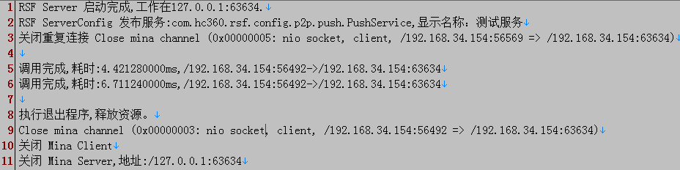

RSF1.1.0版本以后的调用耗时信息更丰富了，包含：数据包大小、总耗时、业务耗时、网络耗时、IP，日志输出示例如下：

|  |
| --- |
| **调用完成,数据包:75Byte,总耗时:6.258ms,业务耗时:4.041ms,网络耗时:2.217ms,目标:com.hc360.rsf.config.p2p.requestresponse.UserService getUserInfo(),/192.168.34.154:57272->/192.168.34.154:63634** |

上面日志显的“数据包:75Byte” 是纯业务数据大小，不包含16Byte的rsf通信协议头。75+16=91Byte是总的网络传输量。

### 调试环境下建议采用如下配置

|  |
| --- |
| log4j.logger.com.hc360.rsf =debug |

可查看到RSF运行的全部日志信息，信息量大。

# 服务端接口与客户端接口的兼容性

思考：服务调用者（客户端）和服务提供者（服务端）共同依赖同一个Java接口文件，这个接口发生变化后会不会导致所以使用这个接口的应用重新发布？答案是不会。

请看以下兼容性测试结果，接口可以添加新方法，传输对象可以添加新成员变量，兼容性良好。

## 接口兼容性

两端接口的包名：必须相同

两端接口的类名：必须相同

两端接口的方法名：必须相同

两端接口的方法的参数：必须相同

两端接口方法的数量：可以不同，服务提供方在服务上线后可单方面添加接口中的方法，对原有客户端无影响。

## 传输对象的兼容性

两端对象：必须实现Serializable接口

两端对象的包名：必须相同

两端对象的类名：必须相同

两端对象的serialVersionUID：java序列化要求相同，Hessian序列化要求可以不同，RSF默认使用Hessian序列化。

两端对象的成员属性名：可以不同，只有共有的属性才可正常传递值。

两端对象的成员属性数据类型：必须相同

两端对象的成员属性的数量：可以不同，只有共有的属性才可正常传递值。

## 在接口中声明异常

服务端

服务接口中的方法关于声明异常注意以下几点。

1、可不声明抛出异常。（这样把旧接口改造成RSF服务时不会强制你抛出异常）

2、可声明抛出Exception

3、不可以声明抛出其它类型的异常，如自定义异常。因为客户端无法catch到你声明的自定义异常

客户端

客户端调用服务端，假设服务端是不可信的，假设发生异常是常态的。

不论服务接口的方法上是否声明抛出了异常，抛出了什么类型的异常，客户端都应try catch Exception,也只应try catch Exception 这一种异常类型，这样是最安全的。RSF可能会抛出TimeoutException,或其它类型你不知道的异常。

# RSF的线程模型

## 线程池

了解RSF的线程模型，非常重要，由其是在处理高并发的业务时。RSF主要是在服务端使用了线程池，当服务端接收到一个请求时会放在一个独立的线程中处理。

**rsf协议与thrift协议的线程池是独立的，如果服务端同时使用这两个协议，会同时存在两个线程池**。互不影响。

|  |  |  |  |
| --- | --- | --- | --- |
|  | 服务端线程池 | 客户端线程池 | 业务线程 |
| rsf协议 | 有独立的线程池，可配置参数。 | 有独立的线程池，客户端在接收服务端数据时，会使用线程池。 | 使用容器(如tomcat)的线程池 |
| thrift协议 | 有独立的线程池，可配置参数。 | 无独立的线程池。 | 使用容器(如tomcat)的线程池 |

## RSF各种线程池默认值

RSF 1.3.x的线程池默认参数

|  |  |  |  |  |  |
| --- | --- | --- | --- | --- | --- |
| 类型 | corePoolSize | queueSize | maximumPoolSize | keepalive | rsf协议  默认线程池 |
| 缓存线程池Cached | 0 | 0 | 不限 | 60*1000ms |  |
| 固定线程池Fixed | 200 | 300 | 200 | 0 ms |  |
| 混合线程池Mixed | 100 | 100 | 400 | 60*1000ms | 是 |

RSF 2.0.0的线程池默认参数

|  |  |  |  |  |  |  |
| --- | --- | --- | --- | --- | --- | --- |
| 类型 | corePoolSize | queueSize | maximumPoolSize | keepalive | rsf协议  默认线程池 | thrift协议  默认线程池 |
| 缓存线程池Cached | 0 | 0 | 不限 | 60*1000ms |  |  |
| 固定线程池Fixed | 200 | 300 | 200 | 0 ms |  |  |
| 混合线程池Mixed | 0 | 0 | 400 | 60*1000ms | 是 | 是 |

RSF2.0.0调整了线程池的默认参数，上表红色的值是变化后的，新的参数更合理，更稳键。

如果你不满意默认参数，可以通过配置文件来自定义线程池的参数。

注意：以上3个线程，没有本质的区别，只是初始化参数不同。如何3个线程池都使用相同的参数，他们的表现将是一样的。

## 如何配置线程池

服务端线程池：参数可以通过<rsf: protocol>标签配置。

客户端线程池：保有RSF的Java客户端有线程池，不可配置。

## 达到上限的处理

服务端：当请求达到线程池上限后，请求被拒绝，抛出RejectedExecutionException异常，这是对服务端的保护。

客户端：无。

# RSF的健壮性

## 失败转移

RSF框架采用长连接，做失败转移的难度大于短连接，短连接可以在创建连接失败后转移，但长连接不行，所以RSF失败转移是在请求发起前做的。如果因网络问题发出调用失败，则换用其它节点再调用，再不成功再换，直到都失败或一个成功。如果调用发出后发生了失败（业务异常、超时），将不再重试。

总结：网络失败会重试，业务失败不重试(试了也白试)。

当服务端部署了多个节点时，客户端在请求发出前，就可以知道哪些服务端是可用的，哪些服务端是不可使用的。只选择可用的服务端发起请求（软负载均衡）。当服务端又恢复后，会再次被请求。

当服务提供者(服务端)因某种原因不能提供服务了，客户端是如何保证不再向这个出问题的服务提供者(服务端)发出请求的？

请看以下表格：

|  |  |
| --- | --- |
| **前提条件** | **结论** |
| 两点之间正常通信时，正常退出服务端 | 客户端可以立即感知 |
| 两点之间正常通信时，kill服务端进程 | 客户端可以立即感知 |
| 两点之间正常通信时，禁用服务端、客户端网卡 | 客户端可以立即感知 |
| 两点之间正常通信时，拨断网线 | 客户端**不可以感知** |

通过以上表格，可以知道，客户端判定服务端连接是否可用，大多时候是可靠的，除了“拨断网线”这种情况。针对“拨断网线”这种情况我们将采用心跳来监测。请看下一节。

以上说的都是在客户端的真实的数据发向服务端之前做的工作，那客户端的真实的数据已经发向服务端之后，并失败了，再做失败转移是否可以呢？答案是否定的。请看以下几种请情：

1、 发生网络超时失败：假如服务端操作数据库耗时5秒，RSF网络请求超时默认是3秒，客户端在发出请求3秒后收到超时结果，但5秒后服务端数据入库成功。做为客户端的失败转移，如果再次发出重试的请求，就是导致数据库数据有两份。所以失败转移要在客户端的真实的数据发向服务端之前做。

2、 服务异常失败：假如服务端数据库表字段的必填项为空导致失败，客户端知道失败后，再做失败转移再试一次，也白试。

3、 只有可以100%判定是网络原因，数据未能从客户端到达服务端，才可以安全的做失败转移。所以失败转移在客户端的真实的数据发向服务端之前做。

如果因服务器连接不上，请求未能发出，客户端将自动换另一台负载均衡的服务重试。

如果请求已经发出并到达了服务端，发生失败（超时，服务端业务异常）后将不会重试，向上抛给业务层。请求只会被发出一次。

## 心跳

客户端、服务端、服务注册中心三者间有心跳，默认每3秒心跳一次，两次心跳失败后（6秒）认定连接不可用。当两点间实然网线断开后，最多6秒可以感知。如果在这6秒时间内有请求，一定会失败。

# RSF的性能

## 性能测试

结论：RSF一次通信平均耗时约2毫秒。

服务端机器配置:CPU:4核心至强,内存:8G.

客户端机器配置: CPU:2棵双核AMD皓龙2212 频率2g,内存:8G.

网络环境:1000Mb局域网.

测试方法: 模拟N个并发,每并发请求10000次,每次发送与接收的数据大小见下表中的”对象大小”。

测试结果：



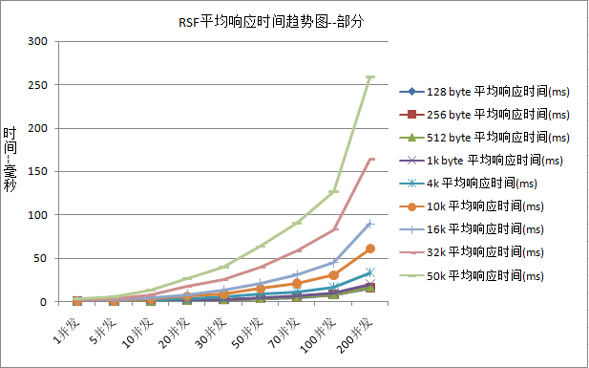

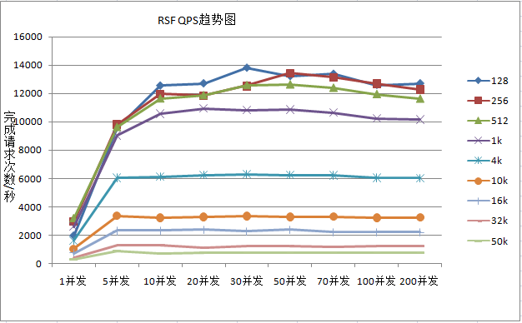

## 与WebService对比

原来业务使用WebService通信，后改为RSF通信，是同一个业务点--商务中心的“我报名的采购会”业务，页面准备齐全数据需要5次通信。

原：WebService 一次通信耗时15.2ms 数据量小于3K。15*5=75ms

现：RSF 一次通信耗时2.2ms 数据量小于3K。2.2*5=11ms

结论：节约了64ms

# RSF常见异常

## 异常体系图

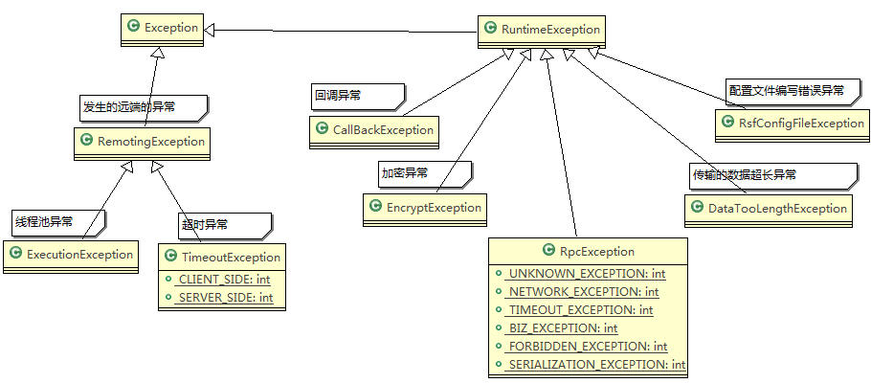

## 自动检测重复的RSF jar包

如果你的项目的class path中有多个RSF框架的Jar包存在，日志会输出以下ERROR信息。请关注日志，以免因项目中同时使用多个版本的RSF的Jar包，新版的功能比旧版多，你认为使用的是新版本，实际加载的是旧版本，而导致Bug很难查找。

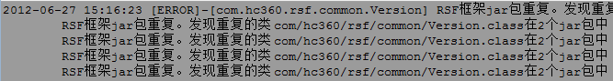

## 无法连接到远端主机异常

当目标主机IP、端口错误或目标主机未提供服务时，将产生以下异常。最常见的情况是无法找到服务注册中心。

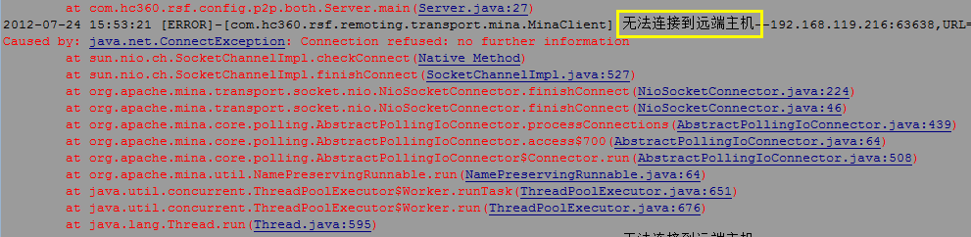

## 在客户端显示服务端异常信息

客户端调用服务端接口，但服务端发生了某种异常，客户端如何知道？请看如下图片，RSF把服务端异常带回到客户端，供客户端开发人员查看，帮你划清问题的界线。

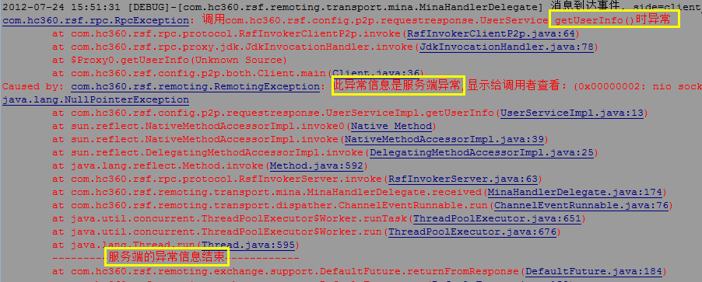

## 未序列化异常

通过网络传输的对象，没有实现Serializable接口。这个经常被忘记，也是常见异常。也可能是服务端的返回结果对象未序列化，日志都会反映出来。

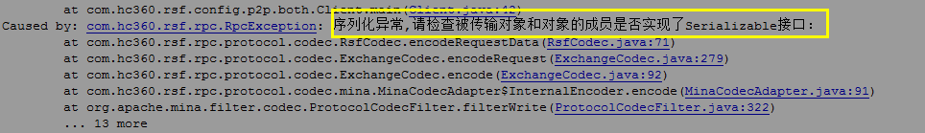

## 请求超时异常

客户端向服务发起请求，服务端未在3000ms内返回结果，将产生以下异常。超时时间可以配置。

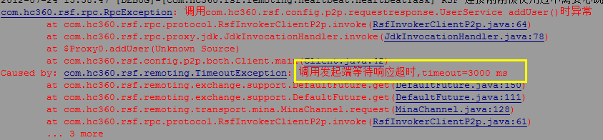

## XML配置文件编写不正确

RSF的xml配置文件检查很全面，当编写不正确时，如没有必须的属性等等，在RSF加载XML文件时会报类似下图的异常信息。

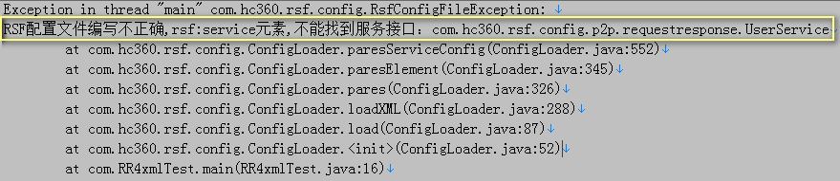

# 超时时间

## 要求超时时间尽量短的场景

**同步调用：**

浏览器请求A系统某个业务，A系统需要调用一个外部B系统取数据，但B系统很慢。假如支持A系统运行的Tomcat线程池大小是200，由于B系统慢响应（或不响应）会导致A系统的Tomcat的200个线程全被挂住（等待B系统响应）。这时A系统的CPU、内存都有很多空闲，但已无法接受第201个用户的请求。这就是系统间同步调用的特点，如何你使用WebService,RMI, HttpURLConnection发启的调用都有这样的特点。

跟本的解决方法是让B系统变快，但B系统是另一个部门或另一个公司开发的，你无力改变。

**RSF有超时功能的同步调用：**

RSF的调用，本质是异步的，通过异步模拟同步调用，使它具有了设定超时时间的能力。客户端向服务端发起调用时，客户端的业务线程（主线程）通知Java Nio的一个线程发出网络通信实现调用，客户端的业务线程（主线程）处于“等待”状态，等待服务端有返回结果后执行后续逻辑。如等待3秒后无返回结果，进入超时逻辑。

RSF为你提供了另一种选择—自动超时。达到超时时间后，自动断开对B系统（慢系统）的请求，使A系统可以接受第201个用户的请求，很可能这第201个用户并不需要B系统，而是需要C系统（快）。

这种场景，要求设置更短的超时时间，可以早一点解放A系统。

## 要求超时时间尽量长的场景

A系统调用E系统向数据库（慢）写数据，由于数据库响应很慢（但还有响应），写一条数据要花4秒种才能完成，但这时A系统的这次请求因3秒超时而失败，但又过1秒钟后，数据库操作成功了。

A系统再次重试后，会导致主键冲突或多写了一条数据。这个场景，要求设置更长的超时时间，来保证数据安全。

## 由你来抉择超时时间

前面两个场景，对超时时间的设置要求是矛盾的。要理解原理，由你来跟根据业务特点抉择多长的超时时间合适。可以在配置文件中设置超时时间，可独立控制到方法级。

**不必纠结，用默认值吧**

不要被前面的抉择吓坏，默认值是3秒，可以适用于99%的系统场景，用默认值吧。

# RSF服务端动态端口

## 问题

这是在RSF1.2版中新加入的功能，为了解决一台物理服务器同时运行多个RSF服务端时端口冲突的问题。

在部署web应用时，我们把“商务中心”项目打成一个war包，部署在一台物理服务器中。服务器上一个WebSphere中同时运行着2个“商务中心”逻辑节点，也就是一个war包文件在一台物理服务器上部署2次。“商务中心”逻辑节点都需要使用操作系统的某个端口(默认是63634)，这时就发生了端口冲突。

## 动态端口

RSF 1.2版新加了服务端动态端口功能，默认值是63634-63600。如果63634被占用，会按降序尝试其它端口，最终选择一个可用的端口。

## 服务端动态端口适用场景

适用于三点间通信场景下(客户端、服务端、服务注册中心)，我们99%的应用符合这个场景。

客户端是通过“服务名”向“服务注册中心”查询而找到服务提供者的。只要“服务名”唯一不变就可以找到服务提供者，并完成调用，服务端端口变化没有影响。

不适用于对点对点通信场景(客户端、服务端)。点对点通信要求客户端明确知道服务端的IP、端口，服务端端口动态是不可以变化的。

## 配置方法

XML配置文件标签：

|  |
| --- |
| <rsf:protocol port="" ></rsf:protocol> |

使用RSF1.2及以上版本，不写<rsf:protocol/>标签或不写属性port=""，RSF都将使用默认值（63634-63600），就已具备服务端动态端口的能力。

配置<rsf:protocol port="63634-63600" ></rsf:protocol>,服务端启动时，如果第一个端口被占用，会按顺序尝试其它端口，最终选择一个可用的端口。

支持 port="63634" 设置单一端口，这是对旧API的兼容，无动态端口能力。

支持 port="63634-63600" 设置一段端口,两端包含，降序

支持 port="63600-63634" 设置一段端口,两端包含，升序

支持 port="63634,63634-63600,63631" 混合设置，会保证顺序，但不会排除重复端口

# RSF其它高级特性

## Mock模拟服务端

当服务调用者（客户端）在开发阶段，需要调用服务提供者（服务端）时，但服务提供者（服务端）还没有开发完成，无法与你联调。这时客户端可以通过Mock在本地模拟远程服务接口的实现，返回模拟值，方便独立开发。

客户端业务开发人员自已实现服务接口，并修改rsf.xml配置文件指明即可。

|  |
| --- |
| <rsf:client 其它属性略… mock="服务接口的本地实现类"> |

注意Mock实现类，必须有默认构造方法。

## 回声测试

使用com.hc360.rsf.rpc.EchoService接口，可以测试客户端与服务端之间的网络通信是否正常。这是接口级别的测试。任何一个远程服务接口的本地代理，都可以被强制转换成com.hc360.rsf.rpc. EchoService类型，就可以使用$echo方法测试了。服务端会原样返回你发送的字条符串。

示例：

|  |
| --- |
| UserService userService= (UserService) configLoader.getServiceProxyBean("clientUserServiceImpl");//配置文件中的id  EchoService echo=(EchoService)userService;// 强制转换类型  Object rs=echo.$echo("回声测试"); |

1.3新特性：EchoService 接口里添加 $echoInterface 方法，用于判断服务端是否存在指定的接口，如存在返回true,反之，false.

## 依赖RSF的业务系统的启动顺序

各个业务系统使用RSF框架后，可能即充当服务提供者提供服务，又充当服务调用者调用服务，各个系统可能出现三角依赖关系，这时候谁应该先启动呢？答案是**谁先启动都可以**。服务提供者启动后会立即向注册中心发布提供的服务，服务调用者启动时什么也不做，当要发出第一次请求时，才向注册中心下载服务提供者列表，完成调用。依靠这种延后的策略来解决三角依赖。

## RSF不能做什么

1、RSF不可以使用方法上的实参的引用作为返回值

客户端使用接口上的方法上的实参的引用作为返回值，是不行的，你的目的将无法达到。因为RSF无法跨JVM修改实参引用。

2、RSF不适合传输大文件

由于RSF的数据是“整块”传输的，所以想传输大文件时，对内存是一个严峻的考验。

RSF在服务端做了限制，当接收到的数据大于8MB 时会抛出DataTooLengthExceptione，当然可以在RSF服务端的配置文件中修改这个值。

RSF设计之初是为“方法调用”而设计的，适合高并、小数据量的调用场景。不是为了传输大文件设计的，请用户有一个正确的认识。

你自己只要稍加变通，RSF就可以传输大文件了。比如要传输一个100M文件，你可以把它分成100份，每份1M，使用RSF传输100次，就可以了。只不过分割与拼合的工作要由你自己来实现。

## Telnet监视工具

从RSF 1.3.0版本开始，支持通过telnet连接到rsf服务端，查看rsf信息。

**登录**：输入命令 （请根据实际情况修改IP地址和端口）。

telne命令列表

|  |  |  |
| --- | --- | --- |
| **telnet命令** | **功能说明** | **支持此命令的RSF版本** |
| help | 查看帮助信息 | 1.3.0以上（含） |
| version | 查看RSF版本 | 1.3.0以上（含） |
| list | 查看服务列表 | 1.3.0以上（含） |
| threadpool | 查看线程池信息 | 1.3.0以上（含） |
| jvm | 查看jvm信息，如内存信息 | 1.3.0以上（含） |
| stat | 查看统计信息，如网络吞吐量 | 1.3.0以上（含） |
| set charset=GBK或UTF-8 | 设置编码， 用于解决Telnet命令的回显结果是乱码问题 | 1.3.0以上（含） |
| uptime | 执行Linux命令uptime  不支持window操作系统 | 2.1.1以上（含） |
| free | 执行Linux命令free –m  不支持window操作系统 | 2.1.1以上（含） |
| netstat | 执行Linux命令netstat -ant | grep 服务端的端口  不支持window操作系统 | 2.1.1以上（含） |
| 向上键 | 历史命令—上一条命令 | 1.1.0以上（含） |
| 向下键 | 历史命令—下一条命令 | 1.1.0以上（含） |
| Ctrl+c | 退出 | 1.1.0以上（含） |

## 通过注册中心查看使用的RSF版本号

登录HRC注册中心，可以查看全部业务系统使用的RSF的版本号。当出现错误并找不到原因时关注版本号也很重要，可以这个问题在新版本已解决，但你还在使用旧版本。

RSF是如何读取版本号的？

* 1. 首先查找Jar包中的META-INF\MANIFEST.MF规范中的版本号，每次RSF发布新版本都会相应修改Jar包中的MANIFEST.MF文件中的内容，示例：Implementation-Version: 1.1.0 。
  2. 如果MANIFEST.MF规范中没有版本号,则查找RSF的jar包文件名中包含的版本号，如RSF-1.0.12.jar。
  3. 如果Jar包文件名中不包含版本号，则使用RSF中Version类中默认值。

## 通过注册中心来查看客户端的信息

* 目的：

用于rsf日常维护而开发的功能，查看客户端可用服务提供者列表来确定rsf是否出问题，同时可以用于分组功能的验证。

* 操作流程：

1. 通过<http://register.org.hc360.com/register/login.htm>登录到注册中心；
2. 点击左侧列表中的“查看客户端信息”展示所有连接到注册中心的所有客户端；



1. 点击列表中的“查看客户端信息”。



* 说明：

1. 由于重启，网络不稳等原因，经常会导致操作流程2中的客户端列表出现大量的无效连接，请按照提示，尽量查看靠前的数据；
2. 注册中心会定时清理前一天的客户端信息，所以只能显示当天的客户端信息。

## 通过注册中心来修改服务提供者的权重

* 目的：

用于人为的干预服务提供者的选择，可以调节客户端调用服务的分布。

* 操作界面：

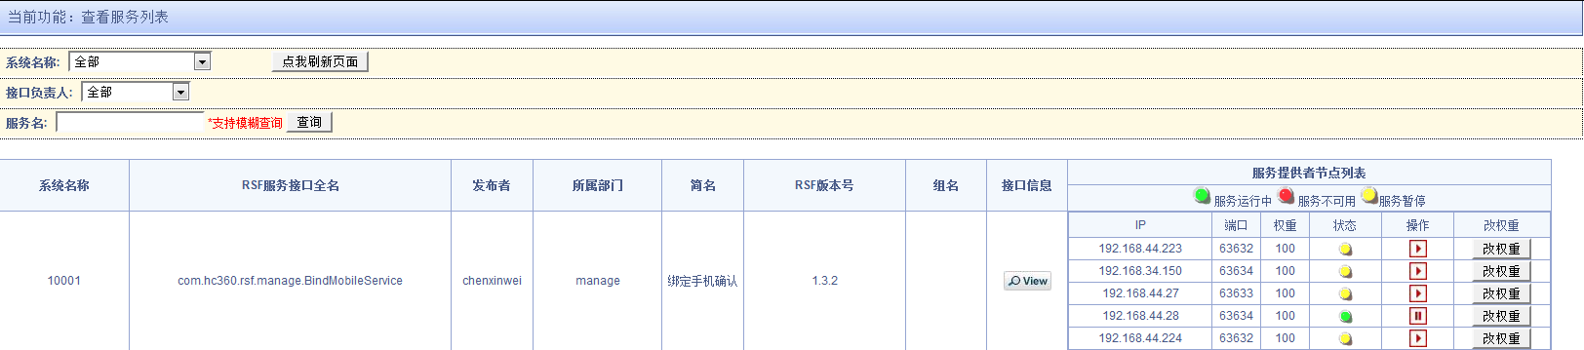

* 说明：

1. 权重的取值范围是：0-100；
2. 修改后马上生效，可以在“查看客户端信息”的功能里查看验证。

## 通过groupName属性来区分统一接口不同实现

* 出现的原因：

由于存在同一个接口在不同的系统上有不同的实现的现象，原来的rsf是区分不了的，所以有可能会调到错误的实现上，因此groupName属性出现了。

* 操作方式：

针对同一系统不同实现的情况，只需做两件事：

1. 服务端：在想要区分的<rsf:service>添加groupName属性，并赋不同的值；
2. 客户端：在<rsf:client>添加groupName属性，并赋予想要调用服务的groupName

* 说明：

1. 如果服务端添加了groupName，但客户端没有，则调不通；
2. 如果客户端添加了groupName，但服务端没有，则调不通；
3. 如果服务端与客户端都添加了groupName，但是客户端的groupName与服务端的groupName对不上，则调不通；
4. 如果服务端与客户端都添加了groupName，且客户端的groupName与某个服务端的groupName对应，则能调通；
5. 如果服务端与客户端都没有添加groupName，则能调通，但有可能调到错误的实现上。

## 采集服务调用情况

* 监控中心的域名和端口：

rsfmonitor.org.hc360.com:63639

* 采集频度：

两种方式：

1. 定时汇报：1分钟汇报一次
2. 超过阀值汇报：超过10000次调用汇报一次

* 是否需要开发者配置：

不需要开发者做任何配置，一旦客户端系统发起了调用，采集任务自动开启，并开始缓存服务调用情况。

# RSF的工具类

RSF提供了一些静态的工具方法，可以让你在业务代码中调用，用于控制RSF虽在。

## ConfigLoader 启动关闭RSF

|  |  |
| --- | --- |
| **方法** | **功能说明** |
| ConfigLoader(String filePath) | 构造方法，加载RSF配置文件 |
| ConfigLoader(String[] configFilePaths) | 构造方法，加载RSF配置文件 |
| ConfigLoader(InputStream input) | 构造方法,通过流加载RSF配置文件 |
| destroy() | 关闭RSF, 释放RSF所有打开的资源（线程、端口）。 |
| start() | 启动RSF |
| Object getServiceProxyBean(String beanId) | 按ID取得"远程服务接口"的"本地代理" |
| Object[] getServiceProxyBean(Class clazz) | 按类型取得"远程服务接口"的"本地代理" |
| <T> T getServiceProxyBeanT(Class<T> clazz) | 按类型取得"远程服务接口"的"本地代理" |

## AbstractConfig

|  |  |
| --- | --- |
| **方法** | **功能说明** |
| destroy() | 关闭RSF, 释放RSF所有打开的资源。（淘汰，但保留）。 |
|  |  |

## RsfListener 在Web项目中启动RSF的监听器。

|  |  |
| --- | --- |
| **方法** | **功能说明** |
| ConfigLoader getConfigLoader() | 取得 ConfigLoader |
| setConfigLoader(ConfigLoader configLoader) | 设置 ConfigLoader |

## RsfSpringLoader 在spring项目中启动RSF的启动类。

|  |  |
| --- | --- |
| **方法** | **功能说明** |
| ConfigLoader getConfigLoader() | 取得 ConfigLoader |
| Object getBean(String name) |  |
| Map getBean(Class clazz) |  |
| String[] getBeanNamesForType(Class clazz) |  |
| ApplicationContext getApplicationContext() |  |

## AddressTool 获取通信双方的IP地址、端口。

服务端想取得通信双方的IP地址、端口时，可以使用AddressTool工具类。切忌一定要在服务端的服务接口实现类的业务方法体内使用本工具，否则只能返回null。

客户端想取得通信双方的IP地址、端口时，可以使用AddressTool工具类。切忌一定要在客户端的服务接口代理类的业务方法调用**完成后**使用本工具，因为调用完成才能取出地址，否则可能返回“上一次通信时的地址”或null。

|  |  |
| --- | --- |
| **方法** | **功能说明** |
| static String toStringInfo() | 返回值：本端地址：192.168.34.154:52460,远端地址：192.168.34.154:63634 |
| static String getLocalIp() | 取得本端IP |
| static int getLocalPort() | 取得本端port |
| static String getRemoteIp() | 取得远端IP |
| static int getRemotePort() | 取得远端port |

## CallBackHelper 服务端向客户端推送数据的工具

（测试版本，网络连接断开再重建后无法推送）

|  |  |
| --- | --- |
| **方法** | **功能说明** |
| static void put(String key) | 把当前的CallBack与一个key关联 |
| static PushResult[] send(String key, Serializable data) | 通过key找出CallBack, 并通过这些CallBack回推数据。可能找到多个CallBack。返回的PushResult对象是推送结果。 |
| PushResult send(String ip, int port, Serializable data) | 通过ip,prot找出1个 CallBack, 并通过这个CallBack推数据。返回的PushResult对象是推送结果。 |
| PushResult send(String key, String ip, int port, Serializable data) | 通过key,ip,prot找出1个 CallBack, 并通过这个CallBack推数据。返回的PushResult对象是推送结果。 |
| List<CallBackWrap> get(String key) | 通过key找出全部关联的CallBack |

# RSF加密通信

账户安全访问服务，是慧聪网自主研发的基于认证、加密解密的安全网络访问服务。核心技术涉及HRSF(远程服务调用框架)、HCC（配置管理中心）、HAS（账户安全申请服务）。

## 证书种类说明

|  |  |  |  |
| --- | --- | --- | --- |
| **证书名称** | **证书用途** | **证书持有者** | **生命周期** |
| COMMONKEY | 通用密钥，各个系统都使用同一个COMMONKEY。 | 业务系统、HCC、HAS  保存在硬盘的目录中 | 持久 |
| PRIVATEKEY | 系统名称+口令 经过加密后成为PRIVATEKEY。  每个系统有自己的PRIVATEKEY。 | 业务系统  保存在硬盘的目录中 | 持久 |
| 口令 | 业务系统在获取公钥、私钥时需要验证口令。  每个系统有自己的口令。 | 业务系统、HCC （有）  保存在数据库中 | 持久 |
| 公钥 | 非对称加解密算法使用的公钥。  每个系统有自己的公钥。 | HCC  保存在数据库中 | 持久 |
| 私钥 | 非对称加解密算法使用的私钥。  每个系统有自己的私钥。 | HCC  保存在数据库中 | 持久 |
| sessionKey | 执行三次握手时HRSF生成的一次性的密码，使用私钥加密传输，对方使用公钥解密出密码，完成三次握手，建立安全的网络通道。使用本通道传输的数据，都使用这个密码加密、解密。  每个安全的网络通道有自己的sessionKey。 | HRSF  保存在内存中 | 临时，网络连接断开后失效 |

## 涉及系统的职责

**1、HAS（账户安全申请服务）服务端**

慧聪自主研发账户安全服务器证书申请服务，是一个WEB应用，可以通过浏览器访问。账户安全访问服务负责：

* HAS管理员的管理与权限分配。
* 公钥、私钥、口令 的生成，并存储于HCC。
* 下载PRIVATEKEY。
* 列表查看。

**2、HAS客户端**

加密解决算法工具类*AuthHelper*，是一个jar包，提供静态工具方法，读取COMMONKEY、PRIVATEKEY、口令、公钥、私钥、sessionKey 完成各个环节的加密、解密。

**3、HCC（配置管理中心）服务端**

慧聪自主研发配置文件管理服务。在账户安全访问服务中，负责：

* 存储口令、公钥、公钥。
* 管理系统信任列表。
* 管理公私、私钥下载的IP白名单。

**4、HCC（配置管理中心）客户端**

作为一个jar包被各个业务系统使用，负责：

* 下载信任列表，供HRSF使用。
* 下载公钥、公钥。并在各业务系统内存中缓存各个版本公钥、公钥，供HAS客户端使用。

**5、HRSF(远程服务调用框架)**

慧聪自主研发网络通信框架。在账户安全访问服务中，负责：

* 使用HAS客户端，完成三次握手建立安全网络通道。
* 使用HAS客户端，对传输的数据加密、解密。

## 依赖的第三方jar包

实现加密通信，一定要使用1.3.0及以上版本的RSF。

RSF的加密通信功能依赖了以下第三方JAR包: hasclient-1.5.jar、common_codec-1.4.jar、configure_client_1.4.0.jar

也可阅读RSF依赖的第三方Jar包

## RSF加密通信示例

概览表：

|  |  |  |  |  |  |  |
| --- | --- | --- | --- | --- | --- | --- |
| 维度 | IO模型 | 配置方式 | 安全 | 服务发现 | 跨语言 | 注册中心 |
| 值 | 同步调用 | XML | 加密通信 | 3点通信  通过注册中心发现服务 | 只运行于Java语言平台 | db注册中心 |

|  |  |  |
| --- | --- | --- |
| 场景：A与B系统之间要使用加密通信--执行步骤 | | |
| **顺序** | **角色** | **操作** |
| 1 | HAS管理员 | 为A系统申请证书 |
| 2 | 开发环境：开发人员  测试、正式环境：运维人员 | 为A系统所在的服务器安装证书 |
| 3 | 开发人员 | A系统的RSF启用加密通信 |
| 4 | HAS管理员 | 为B系统申请证书 |
| 5 | 开发环境：开发人员  测试、正式环境：运维人员 | 为B系统所在的服务器安装证书 |
| 6 | 开发人员 | B系统的RSF启用加密通信 |

### 申请证书

操作人：HAS管理员

目的：为xx系统申请一套证书

警告：非HAS管理员不要尝试操作，以免造成证书升级，导致重新部署

操作步骤：

1. 确认系统名称（重要）

系统名称需要手工输入到HAS系统，要提前确认正确的系统名称。例如：hfbdeposit系统的portalId是10069，应该使用英文的系统名称hfbdeposit，不能使用10069，所以xx=hfbdeposit。

系统名称要与HCC（配置中心）中的系统名称一致，全小写字母。可能这个系统名称在HCC已存在，那只能使用HCC的系统名称。

可能这个系统名称在HCC不存在，HAS会在HCC中创建这个系统名称。

1. 登录HAS

登录生产环境HAS：http://has.org.hc360.com/hasservice

登录测试环境HAS：http://has.org.hc360.com:8080/hasservice

3、HAS系统管理员，为xx系统生成密钥。 （必选）

登录后，在管理页面输入系统名称，下载生成的PRIVATEKEY，发送给业务开发人员。

4、HAS系统管理员，为xx系统"激活"密钥。 （必选）

5、HAS系统管理员，在配置管理中心，添加“系统信任列表”。（必选）（参考配置中心用户手册）

6、HAS系统管理员，在配置管理中心，添加“下载密钥白名单”。（可选）（参考配置中心用户手册）

7、HAS系统管理员，在配置管理中心，添加“下载配置文件白名单”。（可选）（参考配置中心用户手册）

### 安装证书

操作人：xx系统的开发人员、系统运维人员

目的：为xx系统安装证书，可以进行加密通信。

操作步骤：

1、开发人员联系HAS系统管理员，申请为xx系统生成一套证书，并取得PRIVATEKEY。

3、COMMONKEY的安放，根据你使用的操作系统，选择一个进行安放：

Linux系统放在：/accountsecret/secretkey/ 目录下，权限为web服务器安装用户可读权限

Windows系统放在：tomcat所在磁盘如，E:\accountsecret\secretkey\目录下

4、PRIVATEKEY的安放：

Linux系统放在：/accountsecret/privatekey/xx/ 目录下，权限为web服务器安装用户可读权限

Windows系统放在：tomcat所在磁盘如，E:\accountsecret\privatekey\xx\ 目录下

xx表示系统名称，与accountsysid.properties文件中的sysid=xx一致。

### 开启RSF加密通信

操作人：xx系统的开发人员

**建立accountsysid.properties文件**

开发人员在工程的src目录建立accountsysid.properties文件。

文件内容为：sysid=xx。

xx表示系统名称，xx这个系统名称必需要与配置中心中的系统名称一致。本例是：sysid=hfbdeposit

**修改RSF配置文件，启用加密通信**

在确保**非加密通信**可正常工作的前提下，只需要修改一处RSF的配置文件，就可以启用加密通信。

安全通信的服务端的rsf配置文件，<rsf:service>标签，需要添加属性security="true"

安全通信的客户端的rsf配置文件，<rsf:client>标签，需要添加属性security="true"

注意：

必须客户端与服务端同时启用加密，才能进行加密通信。不可以一端要求加密，另一端要求不加密，这样会导致抛出异常。

开启加密的控制级别是接口级，不能精确的方法级。一个接口中的多个方法，要么全开启加密，要么全关闭加密。

## 加密通信原理

### 证书申请时序图

申请证书时，HAS与HCC有交互，过程如下图：



### 三次握手时序图



### 三次握手RSF通信流程设计

RSF使用HAS项目提供AuthHelper工具类，完成三次握手。

Rsf协议的第19位表示，是否是“三次握手”通信。

三次握手流程如下：

1. RSF Client端获得请求签名包 byte[] getRequestSignPackage(client端系统ID ，会话密钥)。
2. *AuthHelper工具使用client端系统ID，向配置管理中心下载我方的公钥、私钥，并使用私钥对临时生成的会话密钥签章，返回签名包。*
3. RSF把请求签名包从客户端发向服务端
4. RSF Server端验证请求签名包，String authRequestSignPackage（client端的系统ID，请求签名包），返回“会话密钥”，保存会话密钥于内存。
5. *AuthHelper工具使用client端系统ID，向配置管理中心下载client方的公钥,验章，并返回会话密钥。*
6. RSF Server端获得应答签名包 byte[] getResponseSignPackage(Server端系统ID，会话密钥)
7. *AuthHelper工具使用Server端系统ID, 向配置管理中心下载我方的公钥、私钥并使用私钥对会话密钥签章，返回签名包。*
8. RSF把应答签名包从服务端发向客户端
9. RSF Client端验证应答签名包 authResponseSignPackage(Server端系统ID，应答签名包)，返回“会话密钥”。
10. *AuthHelper工具使用server端系统ID，向配置管理中心下载server方的公钥,验章，并返回会话密钥。*
11. RSF验证返回的会话密钥是否是当初发送的会话密钥，保留会话密钥于内存，完成三次握手。

### 业务系统通过rsf创建连接、加解密数据流程



### 加密过程选用的算法

一、has与hcc申请证书的加密方式

1、has调用hcc接口添加系统，sysid加密（加密算法A），使用公共密钥文件

2、hcc产生系统口令，使用公共密钥加密（加密算法A），保存入库。

3、has调用hcc接口保存系统私钥，sysid、version加密（加密算法A），使用公共密钥文件

4、hcc接到系统私钥，sysid、version解密（算法A），私钥（不解密）、公钥（不解密）保存入库

二、hcc客户端和hcc服务器建立连接的加密方式

1、hcc客户端调用has客户端获得系统口令（算法B）

2、hcc客户端将系统id（A算法加密）和系统口令传给hcc服务端

3、hcc服务端解密系统id(A算法)，系统口令（B算法）和数据库中系统口令（A算法）比较

4、hcc服务端返回系统私钥、公钥（不用解密）

三、握手

1、hcc生成会话密钥（明文）通过has客户端加密签名（算法C），使用私钥密钥文件

2、hcc将加密后会话密钥发送对方hcc，进行解密和二次签名（算法C），使用私钥密钥文件和公钥

3、对方hcc返回握手信息，调用has客户端解密（算法C），使用公钥

四、通信

通信使用会话密钥加密（算法D）

# 跨语言通信

RSF通过对Thrift的包装，实现跨语言的通信。目前包装了C#、PHP、Java3种语言，实现服务端功能与客户端功能，可以3种语言之间互相调用。

由于RSF使用了Thrift、zookeeper，理论上RSF可支持任何Thrift支持的语言之进行通信。前提是未包装过的语言要自主去zookeeper注册中心上获取服务提供者信息，要了解zookeeper数据存储节点和数据存储格式。

## 帮助文档和依赖包

|  |  |  |  |
| --- | --- | --- | --- |
| **开发语言** | **文档** | **开发人** | **依赖包** |
| Java | RSF用户手册第18版  （本文档） | 赵磊 | thrift-0.9.1.exe  libthrift-0.9.1.jar  zookeeper-3.4.5.jar |
| C# | RSF2.0(C#)跨语言项目使用手册(第1版) | 姚明臣 | 请看RSF2.0(C#)文档 |
| PHP | RFS2.0-PHP用户手册 | 高志昌 | 请看RFS2.0-PHP文档 |

## 名词解释

**Thrift**是一个软件框架，用来进行可扩展且跨语言的服务的开发。它结合了功能强大的软件堆栈和代码生成引擎，以构建在 C++, Java, Python, PHP, Ruby, Erlang, Perl, Haskell, C#, Cocoa, JavaScript, Node.js, Smalltalk, and OCaml 这些编程语言间无缝结合的、高效的服务。

thrift最初由facebook开发，07年四月开放源码，08年5月进入apache孵化器。

thrift允许你定义一个简单的定义文件中的数据类型和服务接口。以作为输入文件，编译器生成代码用来方便地生成RPC客户端和服务器通信的无缝跨编程语言。

**ZooKeeper**是Hadoop的正式子项目，它是一个针对大型分布式系统的可靠协调系统，提供的功能包括：配置维护、名字服务、分布式同步、组服务等。ZooKeeper的目标就是封装好复杂易出错的关键服务，将简单易用的接口和性能高效、功能稳定的系统提供给用户。

## 体系结构图

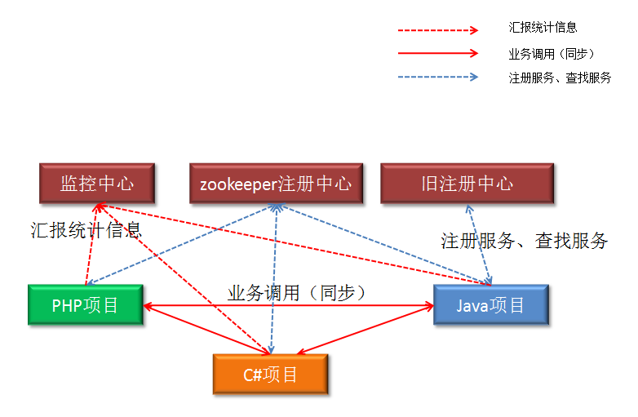

### 远程服务调用框架服务端

**核心功能：**

1、实现使用thrift在本地暴露服务，可接受来自客户端的调用。

2、通过zookeeper client注册服务到zookeeper注册中心。

**健壮性要求：**

发生网络中断之后网络又恢复、注册中心重启情况，要保证“远程服务调用框架”的服务端可以自动重新注册服务。

### 远程服务调用框架客户端

**核心功能：**

**点对点通信：**

客户端在已知服务端的IP、端口的信息时，可进行点对点通信，不依赖注册中心。

**三点通信：**

客户端通过zookeeper client从zookeeper注册中心获取服务列表，含：协议类型（thrift、rsf、webservice）、IP、端口、（以后可能添加：权重、是否要密码、路由规则）。并通过thrift发起网络通信，调用服务端。

**健壮性要求：**

如果注册中心的服务列表发生了变化，就接收zookeeper client的通知后，再重新从zookeeper注册中心获取服务列表。

**客户端特性：**

1、可设置请求超时时间，发出请求N秒内未接收到返回结果，应报超时错误。

2、负载均衡：在客户端实现软负载均衡，客户通过注册中心取得服务端务提供方地址列表，如果一个服务有3个节点提供，客户端应把多次请求均匀的分配到这3个节点上，实现软负载均衡。

3、失败转移：当出现失败，可偿试其它服务器节点（有多个服务提供者时）。

### 稳定性

客户端：C ，服务端：S，注册中心：R 。三者可以在复杂的网络环境下正常通信。

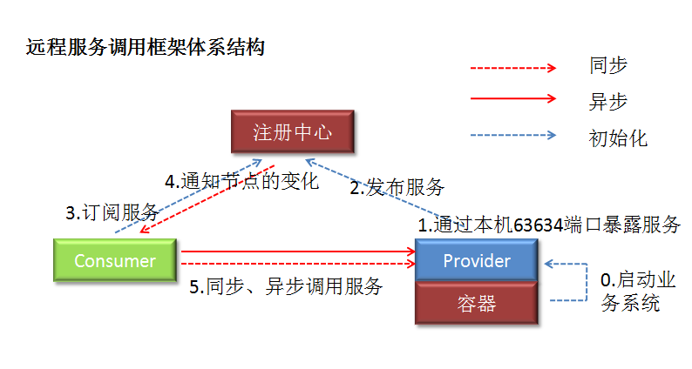

场景1：

客户端：C ，服务端：S，注册中心：R ，三者正在正常工作中，R死掉，C使用本地的缓存服务列表可以与S正常通信（维持旧的通信）。即使C 无法访问R，也不影响旧有的通信。

场景2：

客户端：C ，服务端：S，注册中心：R ，三者正在正常工作中，S1死掉，R应感知，并通知C。C将不要调用死掉的S1，转而调用S2。

场景3：

客户端：C ，服务端：S，注册中心：R ，C、R已正常启动，但S未启动，C就发起了调用，C向注册中心查询服务列表时结果为空，C应给予提示“无法找到服务提供者”，并停止发起调用。

场景4：（未实现）

客户端：C ，服务端：S，注册中心：R ，三者正在正常工作中，突然R与S之间网络断开，其它网络正常，R、S、C都在继续工作。由于R会认定S已死掉并通知C，其实S未死掉，由于C与S间网络正常，C与S是可以正常通信的。此场景可以考虑让C与S正常通信。

## RSF跨语言通信示例

概览表：

|  |  |  |  |  |  |  |
| --- | --- | --- | --- | --- | --- | --- |
| 维度 | IO模型 | 配置方式 | 安全 | 服务发现 | 跨语言 | 注册中心 |
| 值 | 同步调用 | XML | 非加密通信 | 3点通信  通过zookeeper注册中心发现服务 | 可跨语言平台 | zookeeper注册中心 |

### 依赖的包

thrift-0.9.1.exe 用于把IDL文件生成各种语言的代码

libthrift-0.9.1.jar

zookeeper-3.4.5.jar 用于与zookeeper通信

注意thrift要使用0.9.0或0.9.1版本，其它版本未测试过。

登录http://192.168.34.253/nexus仓库，搜索thrift-0.9.1.exe，进行下载

### 基本步骤

编写IDL文件

通过IDL文件生成各种语言的代码，并copy到你的项目中

编写RSF配置文件

### Thrift特别的地方

1. thrift生成的代码，接口是一个内部类，在RSF配置文件中引用内部类要使用$符号，例如： com.hc360.rsf.thrift.ThriftTestInterfaceA$Iface
2. thrift每个服务(接口)独占一个端口，一个应用可以有多个服务(接口)，就要占用多个端口。这与rsf协议不同，rsf协议是一个应用占用一个端口，一个应用中可以有多个服务(接口)。

### 编写IDL文件

编写test.thrift文件，文件名随意起，无影响。

|  |
| --- |
| namespace java com.hc360.rsf.thrift  namespace php com.hc360.rsf.php  namespace csharp com.hc360.rsf.csharp  namespace cpp com.cpp  struct FileInfo{  1: string fileUrl,  2: string fileName,  3: binary fileContext,  4: list<string> gmFormat,  5: i32 operateResult,  6: string businTyp,  }  service ThriftTestInterfaceA {  string a1(1:string arg),  list<FileInfo> a2(1:list<FileInfo> fileList),  }  service ThriftTestInterfaceB {  string b5(1:string arg),  bool b6(1:list<FileInfo> fileList),  void b7(),  } |

### 通过IDL文件生成各种语言的代码

下面是生成Java代码，注意thrift要使用0.9.0或0.9.1版本，其它版本未测试过。

登录http://192.168.34.253/nexus仓库，搜索thrift-0.9.1.exe，进行下载

|  |
| --- |
| thrift-0.9.1.exe -r --gen java test.thrift |

其它语言请参考：

RSF2.0(C#)跨语言项目使用手册(第1版)

RFS2.0-PHP用户手册

**把生成的代码copy到你的项目中。**

### 编写RSF配置文件

rsf_server.xml

|  |
| --- |
| <?xml version=*"1.0"* encoding=*"UTF-8"*?>  <rsf xmlns=*"http://code.hc360.com/schema/rsf"*  xmlns:xsi=*"http://www.w3.org/2001/XMLSchema-instance"*  xmlns:rsf=*"http://code.hc360.com/schema/rsf"*>    <!-- db注册中心 -->  <rsf:registry id=*"reg1"* type=*"db"* host=*"register.org.hc360.com"*></rsf:registry>    <!-- zookeeper注册中心 -->  <rsf:registry id=*"reg2"* type=*"zookeeper"* address=*"192.168.44.112:2181,192.168.44.113:2181,192.168.44.114:2181"*></rsf:registry>    <!-- rsf协议-->  <rsf:protocol id=*"protocol_rsf"* name=*"rsf"* port=*"63634"* ></rsf:protocol>    <!-- thrift协议 -->  <rsf:protocol id=*"protocol_thrift"* name=*"thrift"* ></rsf:protocol>    <rsf:service id=*""*  protocolId=*"protocol_thrift"* thriftPort=*"9008"*  displayName=*"测试服务A"* owner=*"赵磊"* department=*"用户平台开发部"*  interfaceClass=*"com.hc360.rsf.api.thrift.ThriftTestInterfaceA$Iface"*  class=*"com.hc360.rsf.api.thrift.ThriftTestInterfaceA_Impl"*  portalId=*"测试系统"*>  <rsf:document><![CDATA[ 接口说明，请详细说明本接口的业务功能]]></rsf:document>  </rsf:service>    <rsf:service id=*""*  protocolId=*"protocol_thrift"* thriftPort=*"9009"*  displayName=*"测试服务B"* owner=*"赵磊"* department=*"用户平台开发部"*  interfaceClass=*"com.hc360.rsf.api.thrift.ThriftTestInterfaceB$Iface"*  class=*"com.hc360.rsf.api.thrift.ThriftTestInterfaceB_Impl"*  portalId=*"测试系统"*>  <rsf:document><![CDATA[ 接口说明，请详细说明本接口的业务功能]]></rsf:document>  </rsf:service>    <rsf:service id=*""*  registries=*"reg1,reg2"*  protocolId=*"protocol_rsf"*  displayName=*"RSF测试服务"* owner=*"赵磊"* department=*"用户平台开发部"*  interfaceClass=*"com.hc360.rsf.api.bean.data1.UserService"*  class=*"com.hc360.rsf.api.bean.data1.UserServiceImpl"*  portalId=*"测试"* security=*"false"* register=*"true"*>  <rsf:document><![CDATA[ //记得带着包名]]></rsf:document>  </rsf:service>    </rsf> |

rsf_client.xml

|  |
| --- |
| <?xml version=*"1.0"* encoding=*"UTF-8"*?>  <rsf xmlns=*"http://code.hc360.com/schema/rsf"*  xmlns:xsi=*"http://www.w3.org/2001/XMLSchema-instance"*  xmlns:rsf=*"http://code.hc360.com/schema/rsf"*  >    <!-- db注册中心 -->  <rsf:registry id=*"reg1"* type=*"db"* host=*"register.org.hc360.com"*></rsf:registry>    <!-- zookeeper注册中心 -->  <rsf:registry id=*"reg2"* type=*"zookeeper"* address=*"192.168.44.112:2181,192.168.44.113:2181,192.168.44.114:2181"*></rsf:registry>    <!-- rsf协议-->  <rsf:protocol id=*"protocol_rsf"* name=*"rsf"* port=*"63634"*></rsf:protocol>    <!-- thrift协议-->  <rsf:protocol id=*"protocol_thrift"* name=*"thrift"* ></rsf:protocol>    <!--  url="thrift://127.0.0.1:9001"  -->  <!-- 调用Java的服务端 -->  <rsf:client id=*"ThriftTestInterfaceA_Impl"* displayName=*"调用用户测试服务"* owner=*"张三"* department=*"MMT开发部"*  registries=*"reg1,reg2"*  interfaceClass=*"com.hc360.rsf.api.thrift.ThriftTestInterfaceA$Iface"*  protocolId=*"protocol_thrift"*  portalId=*"测试"* timeout=*"3000"*>  </rsf:client>    <!-- 调用Java的服务端 -->  <rsf:client id=*"ThriftTestInterfaceB_Impl"* displayName=*"调用用户测试服务"* owner=*"张三"* department=*"MMT开发部"*  registries=*"reg1,reg2"*  interfaceClass=*"com.hc360.rsf.api.thrift.ThriftTestInterfaceB$Iface"*  protocolId=*"protocol_thrift"*  portalId=*"测试"* timeout=*"3000"*>  </rsf:client>    </rsf> |

服务端

|  |
| --- |
| **package** com.hc360.rsf.api.rsf20;  **import** com.hc360.rsf.config.ConfigLoader;  /**  * thrift通信测试  *  * 三节点之间通信测试，Client、Server、注册中心之间通信测试  * 测试前请保证“注册中心”可以访问  *  * 模拟服务提供者 （服务端）  *  * **@author** zhaolei 2013-9-24  */  **public** **class** MainServer {    /**  * 加载rsf_server.xml配置文件  *  * 在本地暴露服务  *  * 向注册中心注册服务  *  * **@param** args  */  **public** **static** **void** main(String[] args) {  String xmlPath = "classpath:rsf_server.xml";  ConfigLoader configLoader = **new** ConfigLoader(xmlPath,MainServer.**class**);  configLoader.start();  }  } |

客户端

|  |
| --- |
| **package** com.hc360.rsf.api.rsf20;  **import** com.hc360.rsf.api.thrift.ThriftTestInterfaceA;  **import** com.hc360.rsf.api.thrift.ThriftTestInterfaceB;  **import** com.hc360.rsf.config.ConfigLoader;  /**  * 三节点之间通信测试，Client、Server、注册中心之间通信测试  * 测试前请保证“注册中心”可以访问  *  * 模拟服务调用者（客户端）  *  * **@author** zhaolei 2012-6-27  */  **public** **class** MainClient {  /**  * 加载rsf_server.xml配置文件  *  * 从注册下载服务提供者列表  *  * 发起调用  *  * **@param** args  */  **public** **static** **void** main(String[] args) {  String xmlPath = "classpath:rsf_client.xml";  ConfigLoader configLoader = **new** ConfigLoader(xmlPath,MainClient.**class**);  configLoader.start();  ThriftTestInterfaceA.Iface userServiceA= (ThriftTestInterfaceA.Iface) configLoader.getServiceProxyBean("ThriftTestInterfaceA_Impl");//配置文件中的id  ThriftTestInterfaceB.Iface userServiceB= (ThriftTestInterfaceB.Iface) configLoader.getServiceProxyBean("ThriftTestInterfaceB_Impl");//配置文件中的id  **for**(**int** i=1;i<=5;i++){  **try** {  System.*out*.println("调用完成，返回结果："+userServiceA.a1(""+i));  System.*out*.println("调用完成，返回结果："+userServiceA.a2(**null**));    System.*out*.println("调用完成，返回结果："+userServiceB.b5(""+i));  System.*out*.println("调用完成，返回结果："+userServiceB.b6(**null**));    userServiceB.b7();  System.*out*.println("调用完成，返回结果：userServiceB.b7()");  } **catch** (Exception e) {  e.printStackTrace();  }**finally**{  **try** {  Thread.*sleep*(2000);  } **catch** (InterruptedException e) {  e.printStackTrace();  }  }  }  ConfigLoader.*destroy*();  }  } |

运行服务端的main方法。

运行客户端的main方法。

一切都顺利的话，你应该看到调用成功了。

## zookeeper注册中心数据存储格式

由于RSF使用了Thrift、zookeeper，理论上RSF可支持任何Thrift支持的语言之进行通信。前提是未包装过的语言要自主去zookeeper注册中心上获取服务提供者信息，要了解zookeeper数据存储节点和数据存储格式。

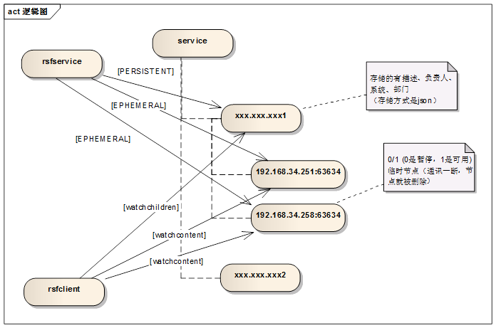

Rsfservice 注册服务分为两种，服务目录是持久化目录，服务提供者节点目录是临时目录；

Rsfclient 监控服务变化也分为两种，对服务目录的watcher监控子目录是否有变化，对节点目录进行内容监控。

registerConsole 显示列表功能点只需遍历/service的子目录；查询服务只需过滤/service子目录；暂停/启用服务节点只需要对相应节点操作即可；至于清理不可用服务也非常方便，因为利用zookeeper临时目录的session一断就删目录的特性，只需删除没有子目录的服务目录即可。

好处：数据结构清晰，自己管自己的。Rsfservice 直接注册，无需数据处理。

坏处：由于临时目录的特性，可能出现暂停的服务节点由于重新注册而可用，引起其他用户的疑问，到时候不好解释，例如网络闪断。

### 根结点命名

在zookeeper中保存的，服务提供信息，统一存放在一个父节点下，父节点名名称为rsf_service

### “服务”在zookeeper保存的数据格式

<?xml version="1.0" encoding="UTF-8"?>

<service>

<property name="xxx">xxx</property >

<property name="descibe"> <![CDATA[ 这是文档 ]]> </property >

</service>

|  |  |  |  |
| --- | --- | --- | --- |
| **key** | **数据类型** | **说明** |  |
| protocol | String | 协议 thrift\rsf\webservice |  |
| systemName | String | 系统名称 |  |
| serviceName | String | 全局唯一的服务名/path |  |
|  |  |  |  |
| displayName | String | 服务的中文名称 |  |
| owner | String | 服务发布人 |  |
| department | String | 服务发布人部门 |  |
| descibe | String | 服务接口总体功能描述  使用rsf协议时，是Java 接口文件源代码  使用Thrift协议时，是idl文件内容 |  |
| jarVersion | String | 使用的RSF版本号如:RSF(PHP)1.0 |  |
| encode | String | 中文参数与返回值的编码 |  |
| layer | String | 服务所在层 | 未使用 |
| version | String | 服务接口版本 |
| weights | int | 权重 |
| token | String | 令牌 |
| url | String | URL |

### “节点“在zookeeper保存的数据格式

<?xml version="1.0" encoding="UTF-8"?>

<node>

<property name="xxx">xxx</property >

<property name="xxx">xxx</property >

</node>

|  |  |  |  |
| --- | --- | --- | --- |
| **key** | **数据类型** | **说明** |  |
| ip | String | 服务提供者的ip | 注意双网卡问题 |
| port | int | 服务提供者的端口 |  |
| stat | int | 是否可用的标志位，状态:  0-激活/1-暂停/2-不可用/ | （再次注册时会被覆盖） |
|  |  |  |  |

### serviceName全局唯一的服务名命名规范。

在同一个IDL文件，不同语言的命名空间可以不相同，如下例：

namespace java com.hc360.my.xxx

namespace csharp com.hc360.my.xxx

namespace php com.hc360.my.xxx

namespace cpp tutorial

所以无法使用 namespace 做为全局唯一的服务名(Zookeeper的path)，需要按规范生成serviceName，达到“全局唯一”的目的。

1. 由服务提供者 制定serviceName。
2. 建议格式 com.hc360.rsf.系统名.服务名。

# 灰度发布的支持

## 背景

现有的RSF环境是一个所有server（服务提供者），client（服务消耗者）构成的大环境，不利于线上测试验证。灰度发布是想通过构造几个业务可以互通的小环境，逐步实现局部上线，平缓过渡，提供微创新环境。

## 目的

通过将指定的系统分组，以达到创建不同的rsf交互环境，便于公司微创新的实施。

## 功能要求

1. 分组内的客户端只能调用分组内的服务端。
2. 如果开启分组里只有客户端，那客户端可以调用未分组或未开启分组的服务端；
3. 如果开启分组里只有服务端，那服务端的服务不能给任何客户端用；
4. 如果开启分组里既有服务端又有客户端，则客户端只能调用分组里的服务端，即使服务端的服务不可用，客户端也不能调用分组外的任何服务端。

## 使用要求

RSF版本：2.1.0以上

## 原理

在配置中心进行设置分组信息，rsf客户端得到服务所有的提供者信息及已开启的分组信息，进行对服务提供者的过滤，得到自己能用的服务提供者。

## 操作流程

1. 登录到注册中心，地址是：<http://register.org.hc360.com/register>；
2. 选择左侧菜单中的“新添分组”,进入以下页面，从左侧容器里拖拽系统实例到右侧容器，并填写分组名；

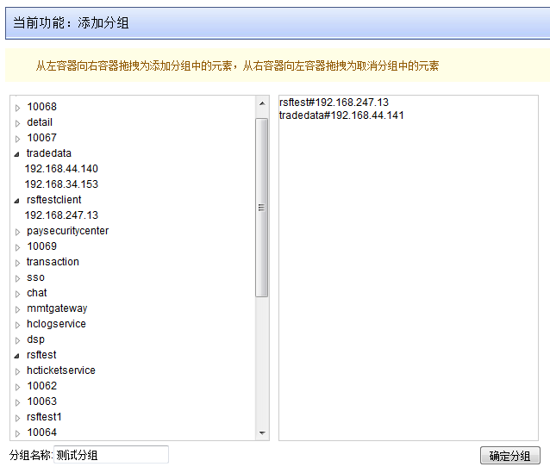

1. 点击“确定分组“，跳转到”分组列表“中



说明：这时只是把几个系统化成了一个逻辑单元，并没有真正的创建一个自己交互的环境；

点击“启动“，建立一个自己交互的环境；

只有是“未启动“状态的分组才能删除。

## 验证方式

可前后两次查看客户端信息来验证，看看是否有变化，是否与预期的一样。